МИНИСТЕРСТВО ОБРАЗОВАНИЯ РЕСПУБЛИКИ БЕЛАРУСЬ  
Учреждение образования «БЕЛОРУССКИЙ ГОСУДАРСТВЕННЫЙ   
ТЕХНОЛОГИЧЕСКИЙ УНИВЕРСИТЕТ»

Факультет Информационных технологий

Кафедра Информационных систем и технологий

Специальность 1-40 01 01 «Программное обеспечение информационных технологий»

**ПОЯСНИТЕЛЬНАЯ ЗАПИСКА КУРСОВОГО ПРОЕКТА**

по дисциплине «Компьютерные языки разметки»

Тема «Веб-сайт информационного портала Covid-19»

**Исполнитель**

студент(ка) 1 курса 1 группы ________________ А.Ф. Пшенко

подпись, дата

**Руководитель**

ассистент ______________ Е. В. Барковский

должность, учен. степень, ученое звание подпись, дата

Допущен(а) к защите __________________________________ _______________

__________________________________ _______________

__________________________________ _______________

дата, подпись

Курсовой проект защищен с оценкой

Руководитель _________________ ______________ Е. В. Барковский

подпись дата инициалы и фамилия

Содержание

1. Обзор технических методов и программных средств разработки 7

1.1 Обзор аналогичных решений 7

1.2 Техническое задание 8

1.3 Выбор средств реализации программного продукта 8

1.4 Вывод 8

2. Макетирование страниц веб-сайта 9

2.1 Выбор способа вёрстки 9

2.2. Выбор стилевого оформления 9

2.3 Выбор шрифтового оформления 9

2.4. Разработка логотипа 9

2.5 Разработка пользовательских элементов 10

2.6 Разработка спецэффектов 10

2.7 Вывод 10

3. Реализация структуры веб-сайта 11

3.1 Структура HTML-документа 11

3.2. Добавление таблиц стилей Sass и CSS 12

3.3. Использование стандартов XML (SVG) 12

3.4. Выводы 13

4. Тестирование веб-сайта 14

4.1. Адаптивный дизайн веб-сайта 14

4.2. Кроссбраузерность веб-сайта 14

4.3. Руководство пользователя 14

5. Заключение 16

6. Список использованных литературных источников 17

Приложение 1 18

Приложение 2 19

Приложение 3 20

Приложение 4 47

Приложение 5 71

Приложение 6 103

Приложение 7 104

Приложение 8 108

**Введение**

Информационные порталы играют важную роль в жизни современного человека. Информационный сайт практически аналогичен библиотеке, только в Интернете. На нем можно найти всю необходимую информацию, касающуюся тем, которым он посвящен. На таком ресурсе вы можете подписаться на обновления и получать оповещения о выходе новых статей, видео и прочих материалов, пользоваться фильтрами новостей, делиться понравившимся контентом в социальных сетях, оставлять комментарии, участвовать в обсуждениях и так далее.

В частности, мой веб-сайт будет являться информационным порталом Covid-19. На 21 марта 2022 года зарегистрировано более 470 миллионов случаев заражения Covid-19 с начала пандемии, поэтому в данной эпидемиологической ситуации информационный портал, посвященный коронавирусу, будет очень актуален.

Целевой аудиторией сайта являются все люди, вне зависимости от пола, возраста и национальности.

Целью курсового проекта является создание сайта информационного портала Covid-19 с использованием HTML5 и XML, а также с применением Sass/CSS3.

Задачи:

1. Анализ аналогичных решений;
2. Выбор способа верстки;
3. Выбор стилевого оформления;
4. Разработка логотипа;
5. Разработка пользовательских элементов;
6. Разработка спецэффектов;
7. Добавление веб-сайту адаптивности;
8. Кроссбраузерность веб-сайта;
9. Создание руководства пользователя;
10. Применение навыков, полученные в результате прохождения курса «Компьютерные языки разметки».

# **1. Обзор технических методов и программных средств разработки**

## **1.1 Обзор аналогичных решений**

Курсовой проект представляет из себя веб-сайт информационного портала Covid-19. В этом разделе будут приведены веб-сайты существующих информационных порталов о коронавирусе.

Сайт стопкоронавирус.рф. У сайта хорошая структурированность, он выполнен, преимущественно, при помощи трех основных цветов, шрифт читабельный. Хорошо сделана адаптивность сайта, горизонтальное меню становится выпадающим, информация меняет свое положение в колонках.

Дизайн представлен на рисунке 1.1.

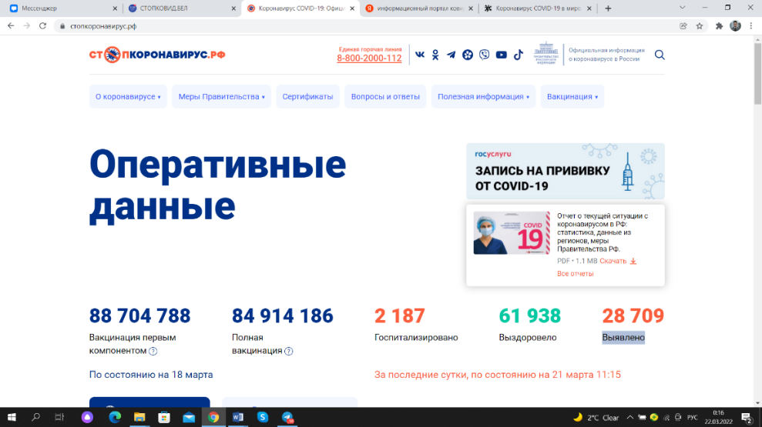

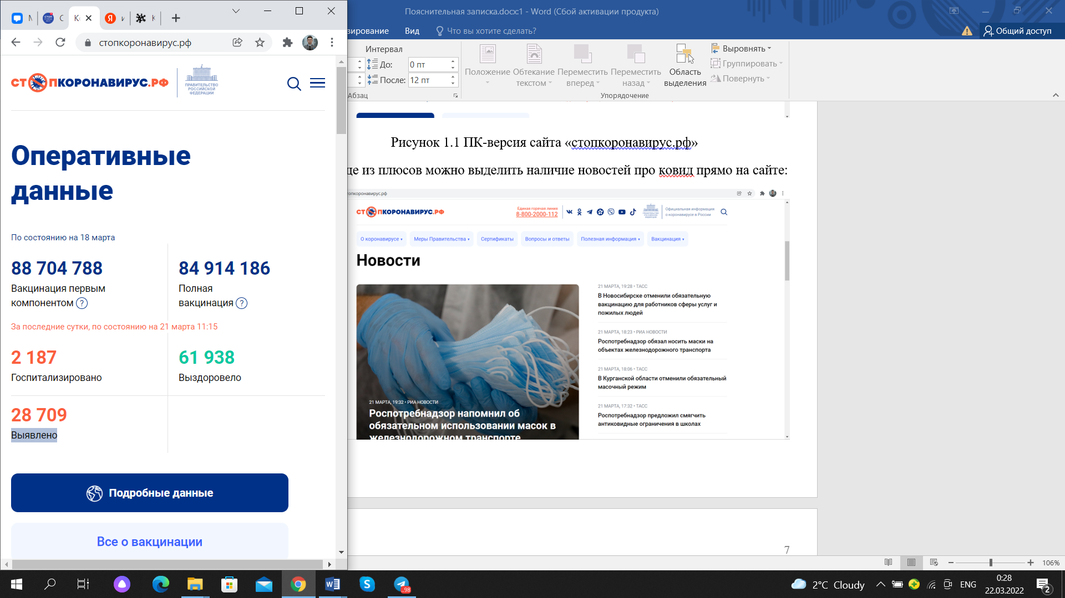

Рисунок 1.1 ­­– Дизайн сайта стопкоронавирус.рф

Следующий сайт-аналог ­­– стопковид.бел. В десктопной версии сайта шрифт навигационного меню очень мелкий и нечитабельный. Адаптивность также присутствует, но, в отличие от российского аналога, здесь разработчики решили отказаться от выпадающего меню, что сказывается на удобстве и простоте использования. Дизайн представлен на рисунке 1.2.

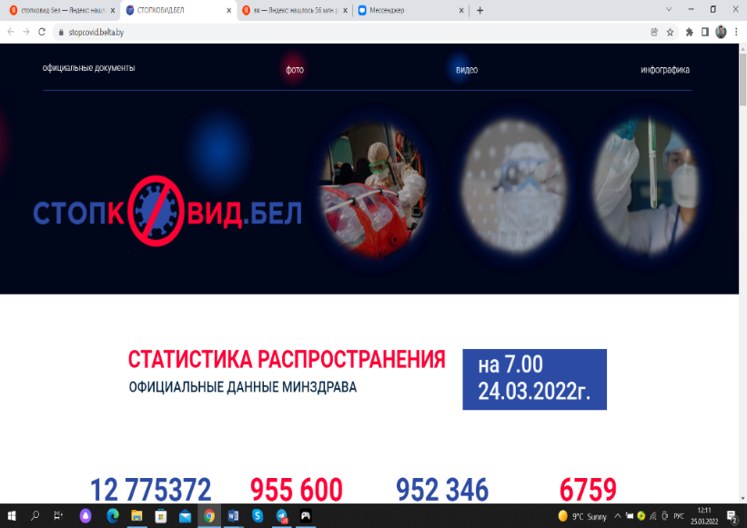

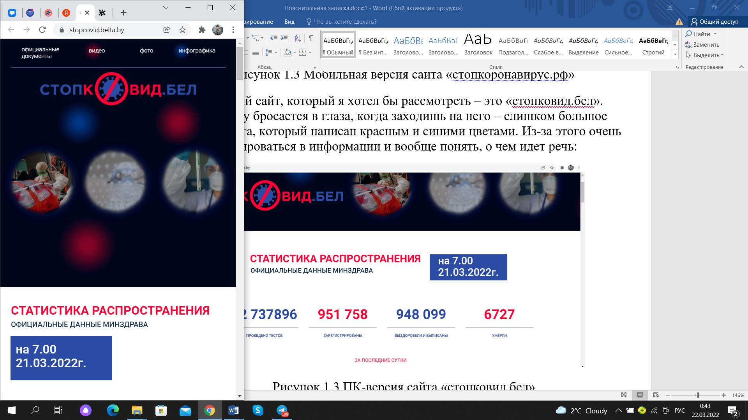

Рисунок 1.2 ­­– Дизайн сайта стопковид.бел

## **1.2 Техническое задание**

В данном проекте требуется создать многостраничный веб-сайт информационного портала Covid-19. Основным контентом являются текстовые данные, фотографии, а также формы.

Главной задачей веб-сайта является предоставление достоверных данных о коронавирусе.

На главной странице сверху будет расположено горизонтальное меню. В нем будут находиться ссылки на основную информацию (о коронавирусе, инфографика, сертификаты, вопросы и ответы, вакцинация, а также социальные сети и номер единой горячей линии).

В мобильной версии страница должна адаптироваться под ширину устройства. Также должна быть разработана версия для планшетного устройства и персонального компьютера.

Основные требования к исполнителю: создание дизайна, проведение анализа существующих решений, создание прототипа, адаптивность и кроссбраузерность сайта (корректное отображение в браузерах, таких как Google Chrome, Mozilla Firefox, Microsoft Edge, Opera). В проекте используется гипертекстовый язык разметки HTML, CSS/Sass, графические элементы в формате SVG; данные хранятся в XML-формате.

­­Задачи веб-сайта:

- Размещение основной информации на сайте

- Предоставление достоверных данных пользователям

## **1.3 Выбор средств реализации программного продукта**

## Для реализации проекта были выбраны следующие языки: HTML, CSS/Sass, XML. Структура сайта создана с помощью языка разметки HTML, дизайн сайта оформлен с помощью CSS/Sass. В XML формате хранятся данные сайта.

Макет сайта был разработан в программе Figma.

Курсовой проект выполнена в редакторе кода VS Code.

## **1.4 Вывод**

В данном разделе были рассмотрены аналогичные решения, выявлены их недостатки и преимущества, определены средства реализации программного продукта. Были поставлены конкретные задачи для создания интерактивного информационного ресурса, а также составлено техническое задание.

# **2. Макетирование страниц веб-сайта**

## **2.1 Выбор способа вёрстки**

В соответствии с требованиями к проекту, в частности адаптивность и кроссбраузерность сайта, было принято решение об использовании flexbox- и grid-верстки.

С помощью flexbox-верстки можно очень просто и гибко расставить элементы в контейнере, распределить доступное пространство между ними, и выровнять их тем или иным способом, даже если они не имеют конкретных размеров. CSS Flexbox поддерживается всеми используемые на сегодняшний момент современными браузерами (с использованием префиксов: Edge12+, Firefox 2+, Chrome 4+, Safari 3.1+, Opera 12.1+, iOS Safari 3.2, Opera mini, Android 2.1+, Blackberry 7+).

CSS Grid это новая модель для создания шаблонов, оптимизированная для создания двумерных макетов. Она идеально подходит для: шаблонов сайтов, форм, галерей и всего, что требует точного и отзывчивого позиционирования.

Исходя из выбора способа верстки были расположены все основные элементы сайта и разработаны макеты страниц. Макеты смотреть в приложении 1.

## **2.2. Выбор стилевого оформления**

Для реализации стилевого оформления сайта было выбрано минималистическое направление: сайт не загромождается лишними деталями и большим количеством спецэффектов. Акцент сосредоточен на главной информации.

Цветовые решения довольно яркие, контрастные. Основные цвета: #C35E00, #0011AE, #000000, #00D287.

## **2.3 Выбор шрифтового оформления**

В данном проекте будут использованы шрифты Roboto и Roboto Condensed. Roboto Condensed – это строгий и компактный шрифт, сжатая версия Roboto. Они подключаются с помощью библиотеки Google Fonts.

## **2.4. Разработка логотипа**

Разработка логотипа осуществлялась в графическом редакторе Figma. Дизайн довольно минималистичен: было принято решение не загромождать логотип множеством декоративных элементов. Логотип представляет из себя название (stopcorona.by), где вместо первой буквы «о» использована картинка с коронавирусом. Надпись и картинка сначала были выполнены отдельно текстом и картинкой. Для текста применялся шрифт Roboto. Далее надпись и картинка были сгруппированы и переведены в SVG формат (рисунок 2.2).



Рисунок 2.2 ­­– Логотип сайта

## **2.5 Разработка пользовательских элементов**

В проекте будут представлены следующие пользовательские элементы: кнопки-ссылки для перехода на другие страницы сайта, форма для записи на вакцинацию, форма «задай вопрос», блок наиболее часто задаваемых вопросов, ответы на которые будут появляться при нажатии на вопрос. В адаптивной версии сайта будет присутствовать выпадающее меню.

## **2.6 Разработка спецэффектов**

На сайте будут разработаны некоторые динамические эффекты и анимации, которые придадут сайту интерактивности и сделают его привлекательнее для пользователей. Например, при наведении на кнопки главного меню будет присутствовать анимация выбранного элемента, а также появится тень. В блоке с вопросами и ответами при нажатии на вопрос будет появляться ответ. В адаптивной версии горизонтальное меню будет вынесено в выпадающее.

## **2.7 Вывод**

На данном этапе был создан макет сайта для облегчения последующей верстки. Было упорядочено расположение всех элементов на страницах (навигационного меню, логотипа, основного контента каждой страницы, расположение картинок, подвала сайта). Было определено стилевое оформление сайта (основная цветовая гамма, шрифтовое оформление, элементы пользовательского интерфейса, а также эффекты и переходы, придающие динамики страницам).

# **3. Реализация структуры веб-сайта**

## **3.1 Структура HTML-документа**

Структура HTML-документа определяет базовый «скелет» для будущего сайта. Код выполнен по стандарту HTML5 и в нем кратко изложены основные тезисы элементов.

Внутри служебного тега head располагается выбранная кодировка, метатег, который указывает браузеру на то, чтобы в качестве ширины области просмотра использовалась ширина экрана устройства, подключение шрифта, основных каскадных таблиц стилей и название страницы. Структура тела документа состоит из семантических тегов header, footer и тега main, в котором располагается основной контент. Все семантические теги находятся в контейнере-обёртке div, чтобы задать всему контенту определенную ширину и центрировать его. Листинг представлен в таблице 3.1.

|  |
| --- |
| <!DOCTYPE html>  <html lang="ru">  <head>      <meta charset="UTF-8">      <meta name="viewport" content="width=device-width, initial-scale=1.0">      <link href="https://fonts.googleapis.com/css?family=Roboto:regular,500,700,800,900" rel="stylesheet" />      <link rel="stylesheet" type="text/css" href="css/null.css">      <link rel="stylesheet" type="text/css" href="css/header.css">      <link rel="stylesheet" type="text/css" href="css/main.css">      <link rel="stylesheet" type="text/css" href="css/footer.css">      <title>Main page</title>  </head>  <body>      <div class="wrapper">          <header>              <!-- Шапка -->          </header>          <main class="main">              <!-- Контент -->          </main>          <footer>              <!-- Подвал -->          </footer>      </div>  </body>  </html> |

Таблица 3.1 ­­– Структура HTML-документа

На всех страницах веб-сайта будет присутствовать одинаковая шапка и подвал. В теге header находится горизонтальная навигационная панель. Она содержит телефон единой горячей линии, ссылки на социальные сети, а также логотип веб-сайта.

В теге footer находится контактная информация, ссылки на социальные сети и мессенджеры, а также ссылка на сайт министерства здравоохранения Республики Беларусь.

## **3.2. Добавление таблиц стилей Sass и CSS**

Каскадные таблицы стилей внедряются в HTML-код и не требуют никаких специальных редакторов и компиляторов. Стандарт CSS определяет приоритеты, в порядке которых применяются правила стилей, если для какого-то элемента подходят свойства нескольких правил одновременно.

В данной структуре используется внешнее подключение таблиц стилей через тег link, так как это самый мощный и удобный способ определения стилей и правил для веб-сайта. Стили хранятся в отдельном файле, который может быть использован для любых веб-страниц. В таблицах стилей используются различные селекторы, а также псевдоклассы и псевдоэлементы.

При разработке таблиц стилей использовался препроцессор Sass/SCSS. Он обладает рядом преимуществ перед CSS, такими как вложенные правила, переменные, миксины и так далее. На выходе при компиляции такого файла мы получаем CSS-файл.

## **3.3. Использование стандартов XML (SVG)**

Масштабируемая векторная графика (Scalable Vector Graphics, SVG) представляет собой вид графики, который создается с помощью математического описания геометрических примитивов, которые образуют изображение. Изображения SVG описываются тестовыми файлами с применением языка XML и предназначены для описания двухмерной векторной или смешанной векторно-растровой графики.

На данном веб-сайте SVG-графика используется для изображения логотипа и социальных сетей, а также значков симптомов коронавируса. Примеры представлены на рисунке 3.2.

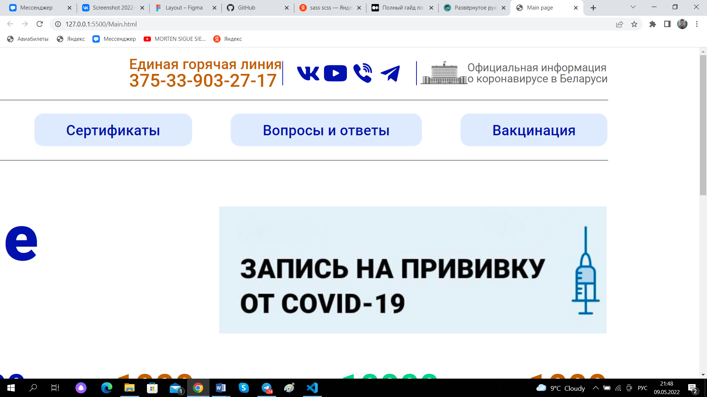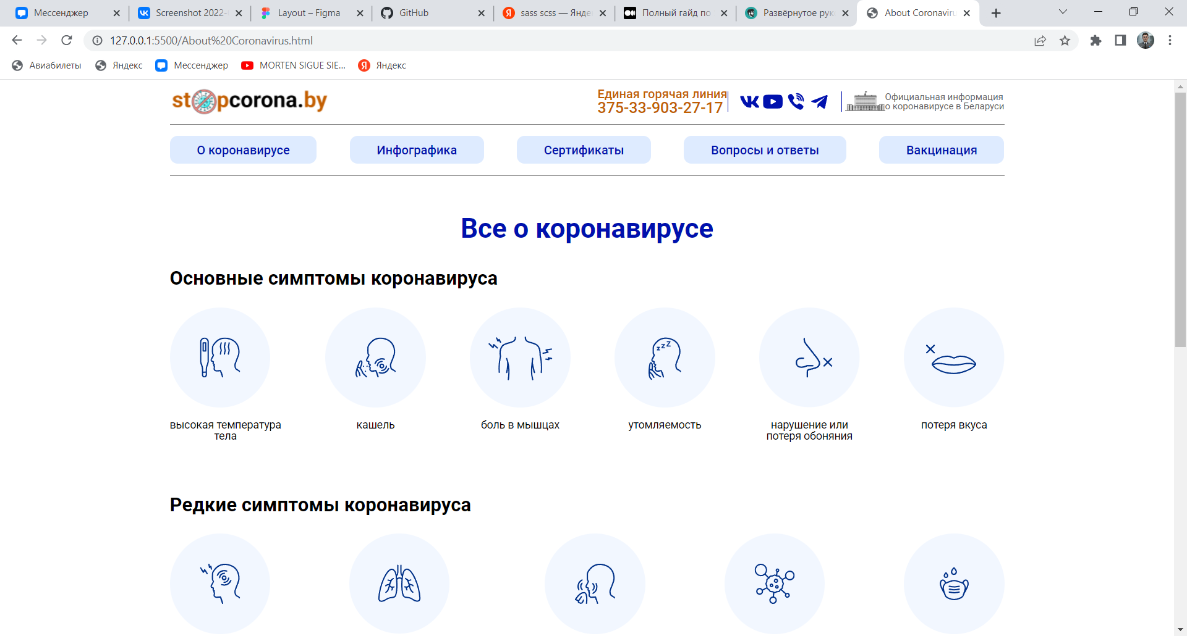

Рисунок 3.2 ­­– Примеры SVG-элементов на веб-сайте

## **3.4. Выводы**

На данном этапе была реализована структура веб-сайта на HTML, а также созданы таблицы стилей CSS/Sass. Продемонстрировано использование стандартов XML (SVG), созданы SVG-элементы. Было определено стилевое оформление сайта, были созданы анимации. Веб-сайт был подготовлен к следующему этапу: тестированию.

# **4. Тестирование веб-сайта**

## **4.1. Адаптивный дизайн веб-сайта**

Адаптивная вёрстка предполагает отсутствие горизонтальной полосы прокрутки и масштабируемых областей при просмотре на любом устройстве, читабельный текст и большие области для кликабельных элементов. С помощью медиазапросов можно управлять компоновкой и расположением блоков на странице, перестраивая шаблон таким образом, чтобы он адаптировался под разные размеры экранов устройств.

Ранее был выбран тип flexbox-вёрстки, поэтому элементы при изменении ширины экрана сближаются сами, без медиа-запросов. Однако в некоторых случаях сближение блоков происходит некорректно, поэтому на нескольких значениях ширины экрана были добавлены медиа-запросы.

Медиазапросы назначают страницам стили на основе размера окна браузера. С помощью них можно создавать пользовательские стили для браузеров смартфонов, планшетов и компьютеров и производить настройку отображения сайта на экране каждого типа устройств.

## **4.2. Кроссбраузерность веб-сайта**

Кроссбраузерность – это способность веб-сайта отображаться одинаково и работать во всех популярных браузерах без перебоев в функционировании и ошибок в верстке, а также с одинаково корректной читабельностью контента.

На данном веб-сайте кроссбраузерность была достигнута при помощи подключения файла обнуления стилей, который позволяет нивелировать разницу при отображении веб-сайта в различных браузерах. Также кроссбраузерность достигается благодаря автоматическому добавлению префиксов к css-свойствам при компиляции из scss в css. Листинг отображения веб-сайта в различных браузерах находится в приложении 8.

## **4.3. Руководство пользователя**

Данный веб-сайт предоставляет актуальную информацию о коронавирусе потенциальному посетителю в виде текстовой и графической информации.

Для обеспечения надежности данного веб-сайта был разработан удобный пользовательский интерфейс, чтобы посетитель мог быстро разобраться в этом сайте, веб-сайт включает в себя ссылки для того, чтобы пользователь мог удобно и быстро перейти на любую страницу узла, в том числе и первоначальную.

На всех страницах вы можете видеть навигационную панель. Она содержит ссылки на все страницы веб-сайта, телефон горячей линии, а также ссылки на социальные сети и мессенджеры. Если кликнуть на логотип сайта, то можно вернуться на главную страницу из любого места сайта.

В случае использования веб-ресурса в мобильной версии навигационное меню сделано выпадающим при нажатии.

Подвал веб-сайта также одинаков для всех страниц, в нем присутствуют ссылки на социальные сети, телефон горячей линии, а также картинка с текстом «министерство здравоохранения», при нажатии на которую осуществляется переход на сайт министерства здравоохранения Республики Беларусь.

На главной странице реализован блок с оперативными данными и новостями, при нажатии на картинку «запись на прививку» происходит переход страницу «Вакцинация», где можно заполнить форму регистрации для дальнейшей вакцинации.

На странице «О коронавирусе» представлены симптомы коронавируса и пути передачи.

На странице «Инфографика» размещены полезные памятки и рекомендации, касаемые коронавируса.

На странице «Сертификаты» размещен блок из часто задаваемых вопросов, при нажатии на каждый вопрос появляется ответ. Также присутствуют картинки с сертификатами, при нажатии на любой из них в новой вкладке откроется информация о том, как и где его получить и для чего он использует.

На странице «Вопросы и ответы» размещены наиболее часто задаваемые вопросы, при клике на каждый из них появляется ответ. Также присутствует форма, где вы можете задать свой вопрос.

**4.4. Выводы**

На данном этапе было проанализировано поведение веб-сайта при открытии с различных устройств, веб-сайт был протестирован в большом количестве браузеров. Также было добавлено руководство пользователя. По итогу выполнения данного этапа для веб-сайта был разработан адаптивный дизайн и кроссбраузерность.

# **5. Заключение**

В итоге разработки курсового проекта был создан кроссбраузерный адаптивный сайт информационного портала Covid-19.

При разработке данного веб-сайта был использован HTML, SCSS, SASS и XML. Все это позволило увеличить его функциональность.

В пояснительной записке описана реализация поставленных в рамках курсового проекта ряда задач:

* проанализированы аналогичные решения;
* выбран способ верстки;
* выбрано стилевое оформление;
* разработан логотип;
* разработаны пользовательские элементы;
* разработаны спецэффекты;
* сайту добавлена адаптивность и кроссбраузерность;
* создано руководство пользователя;
* применены навыки, полученные при прохождении курса «Компьютерные языки разметки».

В рамках аналитического обзора литературы был произведен поиск по существующим аналогам.

Представлено описание каждого этапа проектирования и реализации веб-сайта.

В пояснительной записке к курсовому проекту приведено описание руководства пользователя разработанного веб-сайта.

Таким образом, была полностью достигнута поставленная цель по разработке веб-сайта, были учтены все требования, все задачи курсового проекта выполнены.

# **6. Список использованных литературных источников**

# Джон Дакетт. “HTML и CSS. Разработка и создание веб-сайтов” (2013).

1. Справочник по HTML. [Электронный ресурс] – Режим доступа: <http://htmlbook.ru/html> – Дата доступа: 26.04.2022.
2. Справочник по CSS. [Электронный ресурс] – Режим доступа: <http://htmlbook.ru/css> – Дата доступа: 21.04.2022.

# Полное визуальное руководство/шпаргалка по CSS Grid. [Электронный ресурс] – Режим доступа: <https://habr.com/ru/company/macloud/blog/564182/> – Дата доступа: 14.04.2022.

1. Полное руководство по Flexbox. [Электронный ресурс] – Режим доступа: <https://habr.com/ru/post/467049/> – Дата доступа: 14.04.2022.

Приложение 1

Прототипы веб-страниц

Главная страница О коронавирусе Инфографика

# МакетО коронавирусеinfographics

Сертификаты Вопросы и ответы Вакцинация

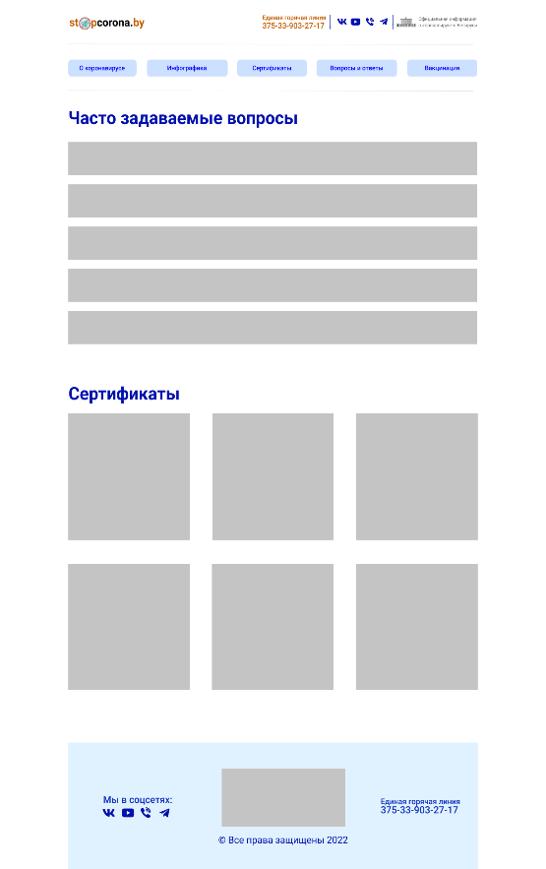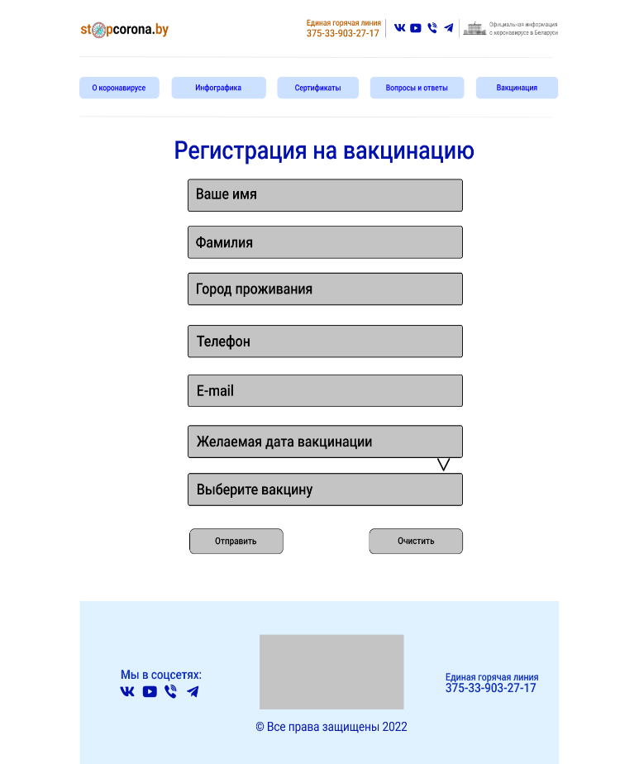

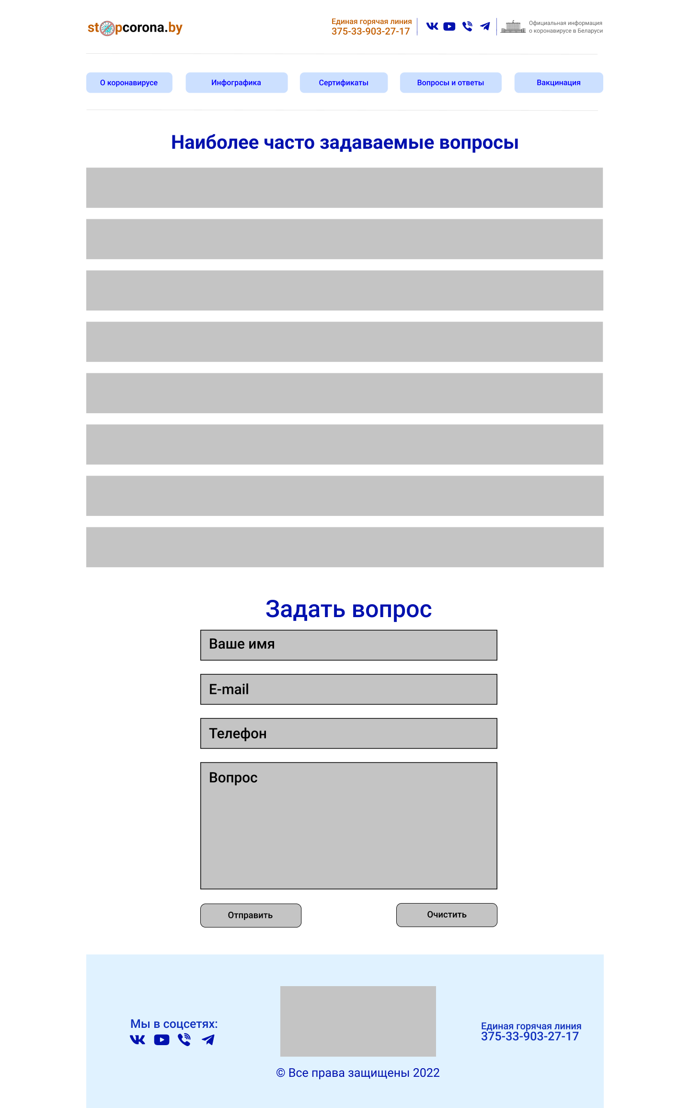

# Приложение 2

Макеты веб-страниц

Главная страница Все о коронавирусе Инфографика

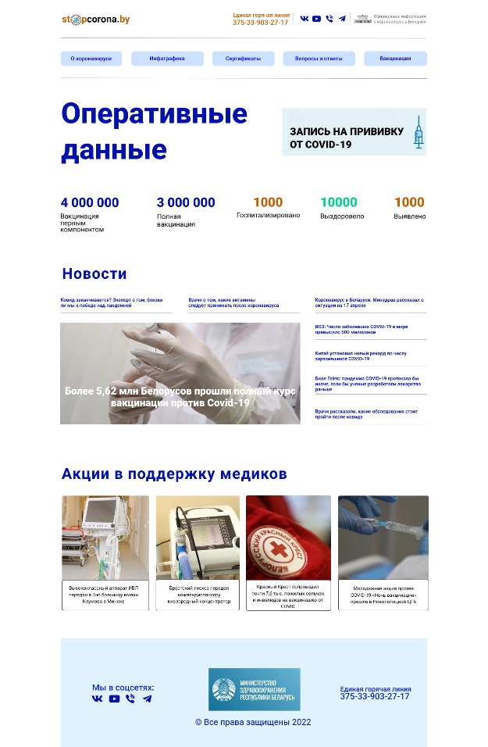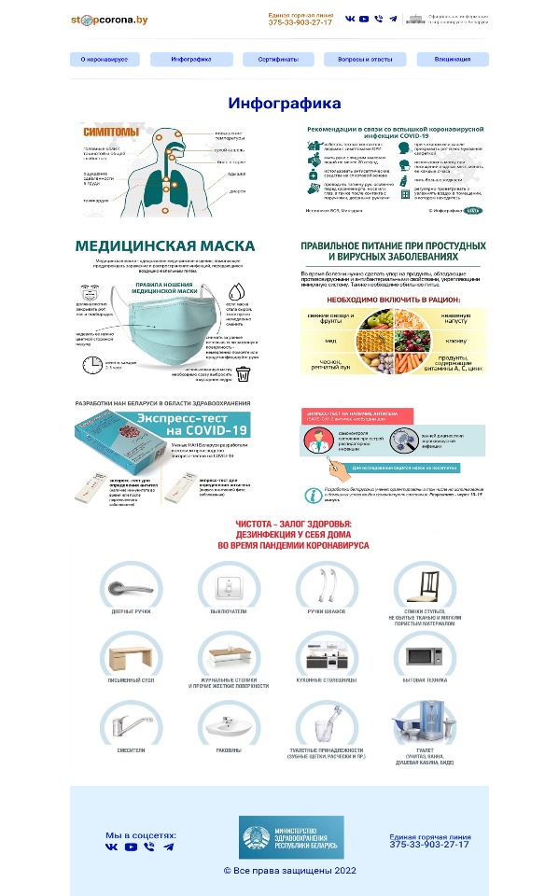

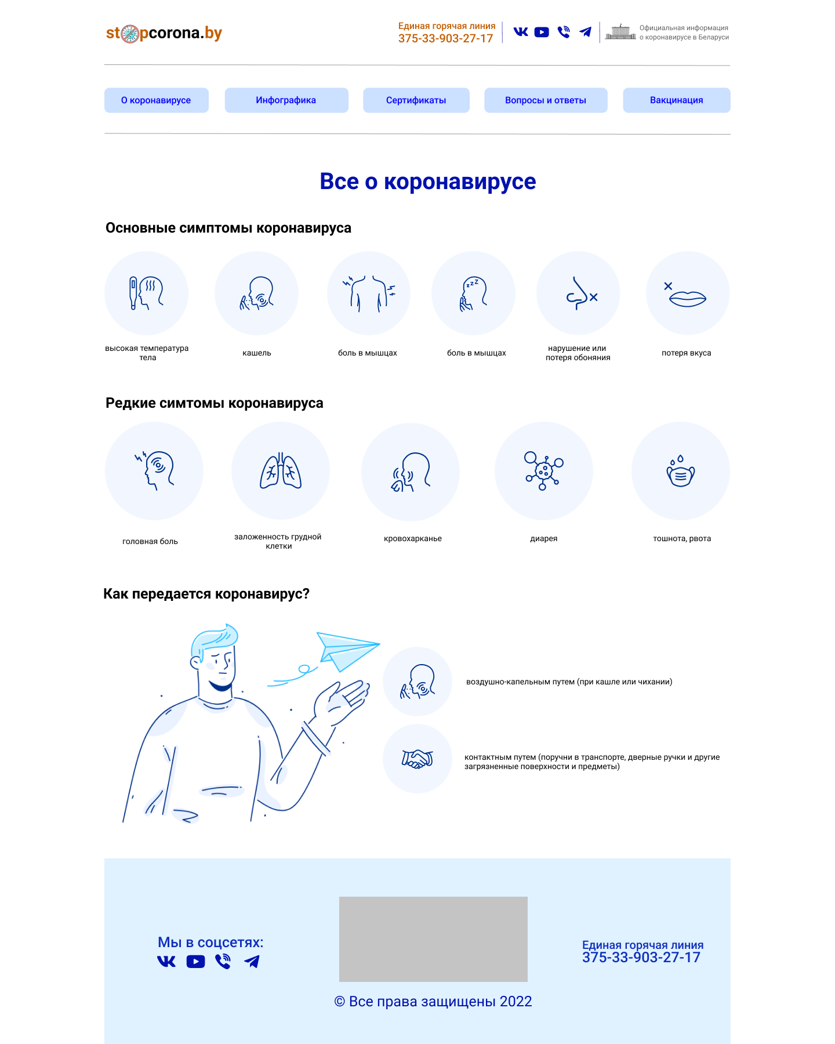

Сертификаты Вопросы и ответы Вакцинация

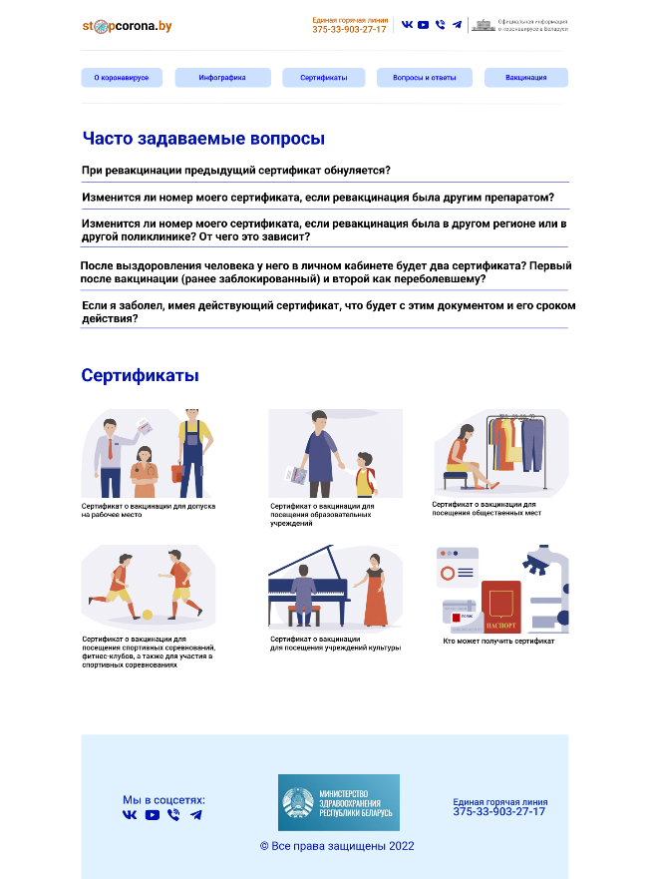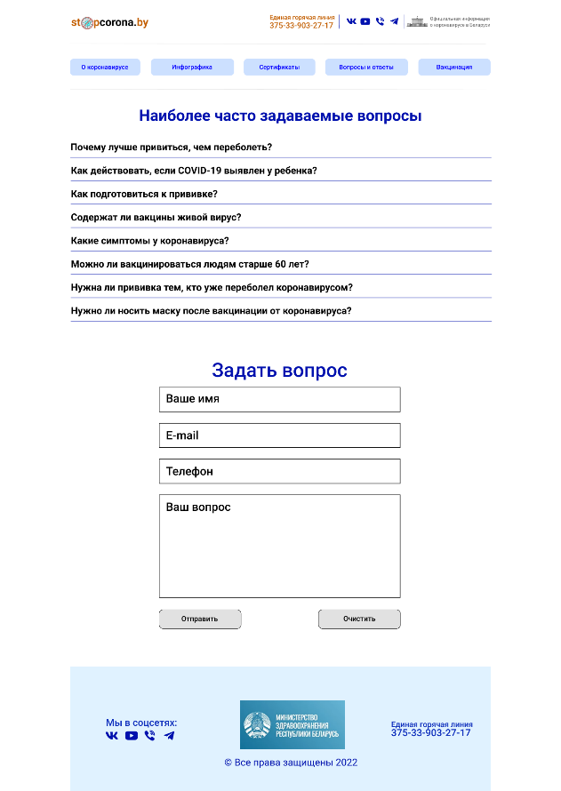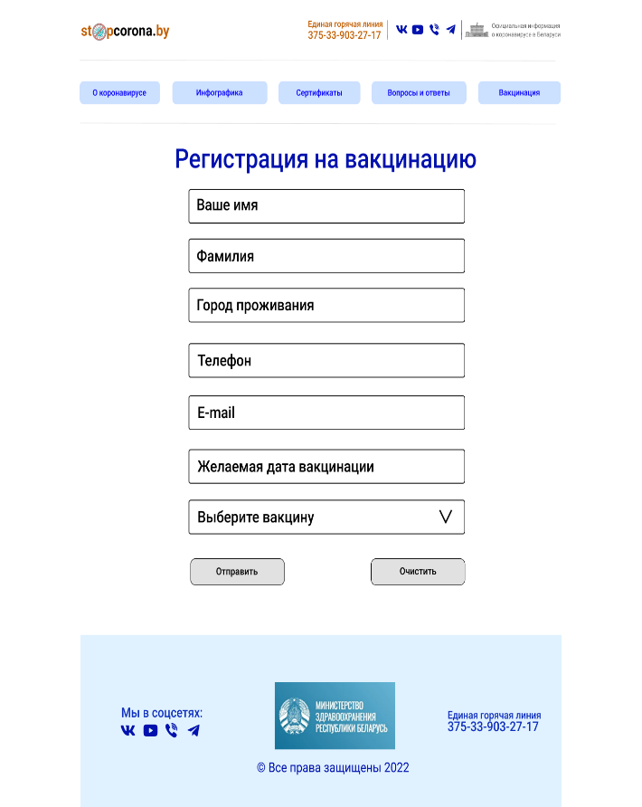

# Приложение 3

Листинг HTML

Главная страница

|  |
| --- |
| <!DOCTYPE html>  <html lang="ru">  <head>  <meta charset="UTF-8">  <meta name="viewport" content="width=device-width, initial-scale=1.0">  <link href="https://fonts.googleapis.com/css?family=Roboto:regular,500,700,800,900" rel="stylesheet" />  <link rel="stylesheet" type="text/css" href="css/null.css">  <link rel="stylesheet" type="text/css" href="css/header.css">  <link rel="stylesheet" type="text/css" href="css/main.css">  <link rel="stylesheet" type="text/css" href="css/footer.css">  <title>Main page</title>  </head>  <body>  <div class="wrapper">  <header>  <div class="header-icons-and-text">  <a href="Main.html"><img src="img/logo.svg" class="logo" alt="logo"></a>  <section class="align-right">  <div class="hotline">  <p class="hotline-text">Единая горячая линия <br><a href="tel:375339032717" class="hotline-number">375-33-903-27-17</a></p>  </div>  <div class="icons">  <a href="#"><img src="img/vk.svg" alt="Vk" class="left-line"></a>  <a href="#"><img src="img/youtube.svg" alt="Youtube"></a>  <a href="#"><img src="img/viber.svg" alt="Viber"></a>  <a href="#"><img src="img/telegram.svg" alt="Telegram" class="right-line"></a>  <a href="#"><img src="img/government.svg" alt="Government"></a>  </div>  <p class="official-information">  Официальная информация<br>о коронавирусе в Беларуси  </p>  <div class="menu-burger">  <nav class="mobile-menu">  <input type="checkbox" id="checkbox" class="mobile-menu__checkbox">  <label for="checkbox" class="mobile-menu__btn"><div class="mobile-menu__icon"></div></label>  <div class="mobile-menu__container">  <ul class="mobile-menu__list">  <li class="mobile-menu__item"><a href="About Coronavirus.html" class="mobile-menu__link">О коронавирусе</a></li>  <li class="mobile-menu__item"><a href="Infographics.html" class="mobile-menu__link">Инфографика</a></li>  <li class="mobile-menu__item"><a href="Certificates.html" class="mobile-menu__link">Сертификаты</a></li>  <li class="mobile-menu__item"><a href="Questions and answers.html" class="mobile-menu__link">Вопросы и ответы</a></li>  <li class="mobile-menu__item"><a href="Vaccination.html" class="mobile-menu__link">Вакцинация</a></li>  <li class="mobile-menu__item"><a href="tel:375339032717" class="mobile-menu__link">Единая горячая линия <br>375-33-903-27-17</a></li>  <li class="mobile-menu__item">  <a href="#"><img src="img/vk.svg" alt="Vk"></a>  <a href="#"><img src="img/youtube.svg" alt="Youtube"></a>  <a href="#"><img src="img/viber.svg" alt="Viber"></a>  <a href="#"><img src="img/telegram.svg" alt="Telegram"></a>  </li>  <li class="mobile-menu__item__text">Официальная информация о коронавирусе в Беларуси</li>  </ul>  </div>  </nav>  </div>  </section>  </div>  <div class="underline"></div>  <nav class="navigation-menu">  <a href="About Coronavirus.html" class="buttons">О коронавирусе</a>  <a href="Infographics.html" class="buttons">Инфографика </a>  <a href="Certificates.html" class="buttons">Сертификаты</a>  <a href="Questions and answers.html" class="buttons">Вопросы и ответы</a>  <a href="Vaccination.html" class="buttons">Вакцинация</a>  </nav>  <div class="underline-second"></div>  </header>  <main class="main">  <div class="main-text-img">  <h1 class="operation-data">Оперативные <br> данные</h1>  <a href="Vaccination.html" alt="reg-for-vaccination"><img src="img/registration_for_vaccination.svg" alt="vaccination" class="img-registration"></a>  </div>  <section class="numbers-data">  <div>  <p class="blue">4 000 000</p>  <p class="text-data"><br> Вакцинация <br>первым <br>компонентом</p>  </div>  <div>  <p class="blue">3 000 000</p>  <p class="text-data"><br> Полная <br> вакцинация</p>  </div>  <div>  <p class="orange">1000</p>  <p class="text-data"><br> Госпитализировано</p>  </div>  <div>  <p class="green">10000</p>  <p class="text-data"><br>Выздоровело</p>  </div>  <div>  <p class="orange">1000</p>  <p class="text-data"><br> Выявлено</p>  </div>  </section>  <section>  <h1 class="text-news">Новости</h1>  <div class="container-grid">  <a href="#">  <div class="news news_1">Ковид заканчивается? Эксперт о том, близки ли мы к победе над пандемией  </div>  </a>  <a href="#">  <div class="news news_2">  Врачи о том, какие витамины следует принимать после коронавируса  </div>  </a>  <a href="#">  <div class="news news_3">Коронавирус в Беларуси: Минздрав рассказал о ситуации на 17 апреля  </div>  </a>  <div class="news news_4">  <a href="#">  <p class="text-news_4">Более 5,62 млн белорусов прошли полный курс вакцинации против COVID-19  </p>  </a>  </div>  <a href="#">  <div class="news news_5 ">ВОЗ: Число заболевших COVID-19 в мире превысило 500 миллионов</div>  </a>  <a href="#">  <div class="news news_6 ">Китай установил новый рекорд по числу заразившихся COVID-19</div>  </a>  <a href="#">  <div class="news news_7 ">Билл Гейтс: пандемия COVID-19 протекала бы иначе, если бы ученые разработали лекарство раньше  </div>  </a>  <a href="#">  <div class="news news_8 ">Врачи рассказали, какие обследования стоит пройти после ковида</div>  </a>  </div>  </section>  <section>  <h2 class="text-actions">Акции в поддержку медиков</h2>  <div class="actions-grid">  <div class="action action_1">  <a href="#">  <p class="text-action_1">Высококлассный аппарат ИВЛ передан в 3-ю больницу имени Клумова в Минске  </p>  </a>  </div>  <div class="action action_2">  <a href="#">  <p class="text-action_2">Брестский лесхоз передал кожвендиспансеру кислородный концентратор  </p>  </a>  </div>  <div class="action action_3">  <a href="#">  <p class="text-action_3">Красный Крест сопроводил почти 7,6 тыс. пожилых сельчан и инвалидов на вакцинацию от СOVID</p>  </a>  </div>  <div class="action action_4">  <a href="#">  <p class="text-action_4">Молодежная акция против COVID-19 «Ночь вакцинации» прошла в Новополоцкой ЦГБ</p>  </a>  </div>  </div>  </section>  </main>  <footer>  <div class="social-networks">  <p class="icons-footer-text ">Мы в соцсетях:</p>  <a href="# "><img src="img/vk.svg " alt="Vk "></a>  <a href="# "><img src="img/youtube.svg " alt="Youtube "></a>  <a href="# "><img src="img/viber.svg " alt="Viber "></a>  <a href="# "><img src="img/telegram.svg " alt="Telegram "></a>  </div>  <div>  <a href="https://minzdrav.gov.by/ru/" target="_blank "><img src="img/ministry_of_health.svg " alt="Ministry of health "></a>  <p class="all-rights-reserved "> &copy; Все права защищены 2022</p>  </div>  <p class="hotline-footer-text">Единая горячая линия <br><a href="tel:375339032717 " class="hotline-footer-number ">375-33-903-27-17</a></p>  </footer>  </div>  </body>  </html> |

О коронавирусе

|  |
| --- |
| <!DOCTYPE html>  <html lang="ru">  <head>  <meta charset="UTF-8">  <meta name="viewport" content="width=device-width, initial-scale=1.0">  <link href="https://fonts.googleapis.com/css?family=Roboto:regular,500,700,800,900" rel="stylesheet" />  <link rel="stylesheet" type="text/css" href="css/null.css">  <link rel="stylesheet" type="text/css" href="css/header.css">  <link rel="stylesheet" type="text/css" href="css/about coronavirus.css">  <link rel="stylesheet" type="text/css" href="css/footer.css">  <title>About Coronavirus</title>  </head>  <body>  <div class="wrapper">  <header>  <div class="header-icons-and-text">  <a href="Main.html"><img src="img/logo.svg" class="logo" alt="logo"></a>  <section class="align-right">  <div class="hotline">  <p class="hotline-text">Единая горячая линия <br><a href="tel:375339032717" class="hotline-number">375-33-903-27-17</a></p>  </div>  <div class="icons">  <a href="#"><img src="img/vk.svg" alt="Vk" class="left-line"></a>  <a href="#"><img src="img/youtube.svg" alt="Youtube"></a>  <a href="#"><img src="img/viber.svg" alt="Viber"></a>  <a href="#"><img src="img/telegram.svg" alt="Telegram" class="right-line"></a>  <a href="#"><img src="img/government.svg" alt="Government"></a>  </div>  <p class="official-information">  Официальная информация<br>о коронавирусе в Беларуси  </p>  <div class="menu-burger">  <nav class="mobile-menu">  <input type="checkbox" id="checkbox" class="mobile-menu__checkbox">  <label for="checkbox" class="mobile-menu__btn"><div class="mobile-menu__icon"></div></label>  <div class="mobile-menu__container">  <ul class="mobile-menu__list">  <li class="mobile-menu__item"><a href="About Coronavirus.html" class="mobile-menu__link">О коронавирусе</a></li>  <li class="mobile-menu__item"><a href="Infographics.html" class="mobile-menu__link">Инфографика</a></li>  <li class="mobile-menu__item"><a href="Certificates.html" class="mobile-menu__link">Сертификаты</a></li>  <li class="mobile-menu__item"><a href="Questions and answers.html" class="mobile-menu__link">Вопросы и ответы</a></li>  <li class="mobile-menu__item"><a href="Vaccination.html" class="mobile-menu__link">Вакцинация</a></li>  <li class="mobile-menu__item"><a href="tel:375339032717" class="mobile-menu__link">Единая горячая линия <br>375-33-903-27-17</a></li>  <li class="mobile-menu__item">  <a href="#"><img src="img/vk.svg" alt="Vk"></a>  <a href="#"><img src="img/youtube.svg" alt="Youtube"></a>  <a href="#"><img src="img/viber.svg" alt="Viber"></a>  <a href="#"><img src="img/telegram.svg" alt="Telegram"></a>  </li>  <li class="mobile-menu__item__text">Официальная информация о коронавирусе в Беларуси</li>  </ul>  </div>  </nav>  </div>  </section>  </div>  <div class="underline"></div>  <nav class="navigation-menu">  <a href="About Coronavirus.html" class="buttons">О коронавирусе</a>  <a href="Infographics.html" class="buttons">Инфографика </a>  <a href="Certificates.html" class="buttons">Сертификаты</a>  <a href="Questions and answers.html" class="buttons">Вопросы и ответы</a>  <a href="Vaccination.html" class="buttons">Вакцинация</a>  </nav>  <div class="underline-second"></div>  </header>  <main class="main">  <h1 class="about-coronavirus">Все о коронавирусе</h1>  <h2 class="main-symptoms">Основные симптомы коронавируса</h2>  <section class="symptoms">  <div>  <img src="img/symp1.svg">  <p class="symp-text">высокая температура <br>тела</p>  </div>  <div>  <img src="img/symp2.svg">  <p class="symp-text">кашель </p>  </div>  <div>  <img src="img/symp4.svg">  <p class="symp-text">боль в мышцах</p>  </div>  <div>  <img src="img/symp5.svg">  <p class="symp-text">утомляемость</p>  </div>  <div>  <img src="img/symp6.svg">  <p class="symp-text">нарушение или <br> потеря обоняния</p>  </div>  <div>  <img src="img/symp7.svg">  <p class="symp-text">потеря вкуса</p>  </div>  </section>  <h2 class="rare-symptoms-heading">Редкие симптомы коронавируса</h2>  <section class="rare-symptoms">  <div>  <img src="img/rsymp1.svg">  <p class="symp-text">головная боль</p>  </div>  <div>  <img src="img/rsymp2.svg">  <p class="symp-text">заложенность грудной <br> клетки </p>  </div>  <div>  <img src="img/rsymp3.svg">  <p class="symp-text">кровохарканье</p>  </div>  <div>  <img src="img/rsymp4.svg">  <p class="symp-text">диарея</p>  </div>  <div>  <img src="img/rsymp5.svg">  <p class="symp-text">тошнота, рвота</p>  </div>  </section>  <h2 class="how-transmitted">Как передается Коронавирус?</h2>  <div class="ways-of-transmission">  <img src="img/how.svg" class="how-img">  <ul>  <li><img src="img/list-icon1.svg">воздушно-капельным путем (при кашле или чихании)</li>  <li><img src="img/list-icon2.svg">контактным путем (поручни в транспорте, дверные ручки и другие загрязненные поверхности и предметы)</li>  </ul>  </div>  </main>  <footer>  <div class="social-networks">  <p class="icons-footer-text ">Мы в соцсетях:</p>  <a href="# "><img src="img/vk.svg " alt="Vk "></a>  <a href="# "><img src="img/youtube.svg " alt="Youtube "></a>  <a href="# "><img src="img/viber.svg " alt="Viber "></a>  <a href="# "><img src="img/telegram.svg " alt="Telegram "></a>  </div>  <div>  <a href="https://minzdrav.gov.by/ru/" target="_blank "><img src="img/ministry_of_health.svg " alt="Ministry of health "></a>  <p class="all-rights-reserved "> &copy; Все права защищены 2022</p>  </div>  <p class="hotline-footer-text">Единая горячая линия <br><a href="tel:375339032717 " class="hotline-footer-number ">375-33-903-27-17</a></p>  </footer>  </div>  </body>  </html> |

Инфографика

|  |
| --- |
| <!DOCTYPE html>  <html lang="ru">  <head>  <meta charset="UTF-8">  <meta name="viewport" content="width=device-width, initial-scale=1.0">  <link href="https://fonts.googleapis.com/css?family=Roboto:regular,500,700,800,900" rel="stylesheet" />  <link rel="stylesheet" type="text/css" href="css/null.css">  <link rel="stylesheet" type="text/css" href="css/header.css">  <link rel="stylesheet" type="text/css" href="css/infographics.css">  <link rel="stylesheet" type="text/css" href="css/footer.css">  <title>Infographics</title>  </head>  <body>  <div class="wrapper">  <header>  <div class="header-icons-and-text">  <a href="Main.html"><img src="img/logo.svg" class="logo" alt="logo"></a>  <section class="align-right">  <div class="hotline">  <p class="hotline-text">Единая горячая линия <br><a href="tel:375339032717" class="hotline-number">375-33-903-27-17</a></p>  </div>  <div class="icons">  <a href="#"><img src="img/vk.svg" alt="Vk" class="left-line"></a>  <a href="#"><img src="img/youtube.svg" alt="Youtube"></a>  <a href="#"><img src="img/viber.svg" alt="Viber"></a>  <a href="#"><img src="img/telegram.svg" alt="Telegram" class="right-line"></a>  <a href="#"><img src="img/government.svg" alt="Government"></a>  </div>  <p class="official-information">  Официальная информация<br>о коронавирусе в Беларуси  </p>  <div class="menu-burger">  <nav class="mobile-menu">  <input type="checkbox" id="checkbox" class="mobile-menu__checkbox">  <label for="checkbox" class="mobile-menu__btn"><div class="mobile-menu__icon"></div></label>  <div class="mobile-menu__container">  <ul class="mobile-menu__list">  <li class="mobile-menu__item"><a href="About Coronavirus.html" class="mobile-menu__link">О коронавирусе</a></li>  <li class="mobile-menu__item"><a href="Infographics.html" class="mobile-menu__link">Инфографика</a></li>  <li class="mobile-menu__item"><a href="Certificates.html" class="mobile-menu__link">Сертификаты</a></li>  <li class="mobile-menu__item"><a href="Questions and answers.html" class="mobile-menu__link">Вопросы и ответы</a></li>  <li class="mobile-menu__item"><a href="Vaccination.html" class="mobile-menu__link">Вакцинация</a></li>  <li class="mobile-menu__item"><a href="tel:375339032717" class="mobile-menu__link">Единая горячая линия <br>375-33-903-27-17</a></li>  <li class="mobile-menu__item">  <a href="#"><img src="img/vk.svg" alt="Vk"></a>  <a href="#"><img src="img/youtube.svg" alt="Youtube"></a>  <a href="#"><img src="img/viber.svg" alt="Viber"></a>  <a href="#"><img src="img/telegram.svg" alt="Telegram"></a>  </li>  <li class="mobile-menu__item__text">Официальная информация о коронавирусе в Беларуси</li>  </ul>  </div>  </nav>  </div>  </section>  </div>  <div class="underline"></div>  <nav class="navigation-menu">  <a href="About Coronavirus.html" class="buttons">О коронавирусе</a>  <a href="Infographics.html" class="buttons">Инфографика </a>  <a href="Certificates.html" class="buttons">Сертификаты</a>  <a href="Questions and answers.html" class="buttons">Вопросы и ответы</a>  <a href="Vaccination.html" class="buttons">Вакцинация</a>  </nav>  <div class="underline-second"></div>  </header>  <main class="main">  <h1 class="heading">Инфографика</h1>  <div class="images">  <div class="images_item_1">  <img src="img/symptoms.png" class="images__img">  </div>  <div class="images_item_2">  <img src="img/reccomendations.png" class="images__img">  </div>  <div class="images_item_3">  <img src="img/medical mask.png" class="images__img">  </div>  <div class="images_item_4">  <img src="img/proper nutrition.png" class="images__img">  </div>  <div class="images_item_5">  <img src="img/development of nas RB.png" class="images__img">  </div>  <div class="images_item_6">  <img src="img/express test.png" class="images__img">  </div>  <div class="images_item_7">  <img src="img/disinfections.png" class="images__img">  </div>  </div>  </main>  <footer>  <div class="social-networks">  <p class="icons-footer-text ">Мы в соцсетях:</p>  <a href="# "><img src="img/vk.svg " alt="Vk "></a>  <a href="# "><img src="img/youtube.svg " alt="Youtube "></a>  <a href="# "><img src="img/viber.svg " alt="Viber "></a>  <a href="# "><img src="img/telegram.svg " alt="Telegram "></a>  </div>  <div>  <a href="https://minzdrav.gov.by/ru/" target="_blank "><img src="img/ministry_of_health.svg " alt="Ministry of health "></a>  <p class="all-rights-reserved "> &copy; Все права защищены 2022</p>  </div>  <p class="hotline-footer-text">Единая горячая линия <br><a href="tel:375339032717 " class="hotline-footer-number ">375-33-903-27-17</a></p>  </footer>  </div>  </body>  </html> |

Сертификаты

|  |
| --- |
| <!DOCTYPE html>  <html lang="ru">  <head>  <meta charset="UTF-8">  <meta name="viewport" content="width=device-width, initial-scale=1.0">  <link href="https://fonts.googleapis.com/css?family=Roboto:regular,500,700,800,900" rel="stylesheet" />  <link rel="stylesheet" type="text/css" href="css/null.css">  <link rel="stylesheet" type="text/css" href="css/header.css">  <link rel="stylesheet" type="text/css" href="css/certificates.css">  <link rel="stylesheet" type="text/css" href="css/footer.css">  <title>Certificates</title>  </head>  <body>  <div class="wrapper">  <header>  <div class="header-icons-and-text">  <a href="Main.html"><img src="img/logo.svg" class="logo" alt="logo"></a>  <section class="align-right">  <div class="hotline">  <p class="hotline-text">Единая горячая линия <br><a href="tel:375339032717" class="hotline-number">375-33-903-27-17</a></p>  </div>  <div class="icons">  <a href="#"><img src="img/vk.svg" alt="Vk" class="left-line"></a>  <a href="#"><img src="img/youtube.svg" alt="Youtube"></a>  <a href="#"><img src="img/viber.svg" alt="Viber"></a>  <a href="#"><img src="img/telegram.svg" alt="Telegram" class="right-line"></a>  <a href="#"><img src="img/government.svg" alt="Government"></a>  </div>  <p class="official-information">  Официальная информация<br>о коронавирусе в Беларуси  </p>  <div class="menu-burger">  <nav class="mobile-menu">  <input type="checkbox" id="checkbox" class="mobile-menu__checkbox">  <label for="checkbox" class="mobile-menu__btn"><div class="mobile-menu__icon"></div></label>  <div class="mobile-menu__container">  <ul class="mobile-menu__list">  <li class="mobile-menu__item"><a href="About Coronavirus.html" class="mobile-menu__link">О коронавирусе</a></li>  <li class="mobile-menu__item"><a href="Infographics.html" class="mobile-menu__link">Инфографика</a></li>  <li class="mobile-menu__item"><a href="Certificates.html" class="mobile-menu__link">Сертификаты</a></li>  <li class="mobile-menu__item"><a href="Questions and answers.html" class="mobile-menu__link">Вопросы и ответы</a></li>  <li class="mobile-menu__item"><a href="Vaccination.html" class="mobile-menu__link">Вакцинация</a></li>  <li class="mobile-menu__item"><a href="tel:375339032717" class="mobile-menu__link">Единая горячая линия <br>375-33-903-27-17</a></li>  <li class="mobile-menu__item">  <a href="#"><img src="img/vk.svg" alt="Vk"></a>  <a href="#"><img src="img/youtube.svg" alt="Youtube"></a>  <a href="#"><img src="img/viber.svg" alt="Viber"></a>  <a href="#"><img src="img/telegram.svg" alt="Telegram"></a>  </li>  <li class="mobile-menu__item__text">Официальная информация о коронавирусе в Беларуси</li>  </ul>  </div>  </nav>  </div>  </section>  </div>  <div class="underline"></div>  <nav class="navigation-menu">  <a href="About Coronavirus.html" class="buttons">О коронавирусе</a>  <a href="Infographics.html" class="buttons">Инфографика </a>  <a href="Certificates.html" class="buttons">Сертификаты</a>  <a href="Questions and answers.html" class="buttons">Вопросы и ответы</a>  <a href="Vaccination.html" class="buttons">Вакцинация</a>  </nav>  <div class="underline-second"></div>  </header>  <main class="main">  <h1 class="main-questions">Часто задаваемые вопросы</h1>  <section class="faq">  <div class="faq-item">  <input class="faq-input" type="checkbox" id="faq_1">  <label class="faq-title" for="faq_1">При ревакцинации предыдущий сертификат обнуляется?</label>  <div class="faq-text">  В личном кабинете отображается Медицинский сертификат о профилактических прививках против новой коронавирусной инфекции или медицинских противопоказаниях к вакцинации или перенесенном заболевании, вызванном новой коронавирусной инфекцией. Неактуальные  данные о вакцинации, ревакцинации, ПЦР-тестировании, медотводе и перенесенном заболевании не удаляются. К имеющимся данным добавляются новые сведения о вакцинации, ревакцинации, перенесенном заболевании, результатах тестов.  </div>  </div>  <div class="faq-item">  <input class="faq-input" type="checkbox" id="faq_2">  <label class="faq-title" for="faq_2">Изменится ли номер моего сертификата, если ревакцинация была другим препаратом?</label>  <div class="faq-text">  Номер электронного сертификата при ревакцинации не изменяется, независимо от препарата.  </div>  </div>  <div class="faq-item">  <input class="faq-input" type="checkbox" id="faq_3">  <label class="faq-title" for="faq_3">Изменится ли номер моего сертификата, если ревакцинация была в другом регионе или в другой поликлинике? От чего это зависит?</label>  <div class="faq-text">  Номер электронного сертификата при ревакцинации не изменяется, независимо от выбранного пункта вакцинации.  </div>  </div>  <div class="faq-item">  <input class="faq-input" type="checkbox" id="faq_4">  <label class="faq-title" for="faq_4">После выздоровления человека у него в личном кабинете будет два сертификата? Первый после вакцинации (ранее заблокированный) и второй как переболевшему?</label>  <div class="faq-text">  В личном кабинете на портале Госуслуг отображается Медицинский сертификат о профилактических прививках против новой коронавирусной инфекции или медицинских противопоказаниях к вакцинации или перенесенном заболевании, вызванном новой коронавирусной инфекцией.  Все новые сведения вносятся в имеющийся сертификат, меняется только его статус. Таким образом, после выздоровления сертификат разблокируется с новым сроком действия, отсчет идет уже от момента выздоровления.  </div>  </div>  <div class="faq-item">  <input class="faq-input" type="checkbox" id="faq_5">  <label class="faq-title" for="faq_5">Если я заболел, имея действующий сертификат, что будет с этим документом и его сроком действия?</label>  <div class="faq-text">  При заболевании новой коронавирусной инфекцией данные вносятся в медицинский сертификат о профилактических прививках против новой коронавирусной инфекции или медицинских противопоказаниях к вакцинации или перенесенном заболевании. На период болезни сертификат  становится недоступен до момента подтвержденного выздоровления.  </div>  </div>  </section>  <h2 class="certificates-heading">Сертификаты</h2>  <section class="certificates-container">  <div>  <a href="img/Work-01.png" target="blank"><img src="img/certif1.png"></a>  <p class="sertif-text">Сертификат о вакцинации для допуска <br>на рабочее место</p>  </div>  <div>  <a href="img/Study-01.png" target="blank"><img src="img/certif2.png"></a>  <p class="sertif-text">Сертификат о вакцинации для <br>посещения образовательных <br> учреждений</p>  </div>  <div>  <a href="img/Places-01.png" target="blank"><img src="img/certif3.png"></a>  <p class="sertif-text">Сертификат о вакцинации для<br> посещения общественных мест</p>  </div>  <div>  <a href="img/Sport-01.png" target="blank"><img src="img/certif4.png"></a>  <p class="sertif-text">Сертификат о вакцинации для <br>посещения спортивных соревнований, <br> фитнес-клубов, а также для участия в <br>спортивных соревнованиях</p>  </div>  <div>  <a href="img/Culture-01.png" target="blank"><img src="img/certif5.png"></a>  <p class="sertif-text">Сертификат о вакцинации <br>для посещения учреждений культуры</p>  </div>  <div>  <a href="img/Who2-01.png" target="blank"><img src="img/certif6.png"></a>  <p class="sertif-text last">Кто может получить сертификат</p>  </div>  </section>  </main>  <footer>  <div class="social-networks">  <p class="icons-footer-text ">Мы в соцсетях:</p>  <a href="# "><img src="img/vk.svg " alt="Vk "></a>  <a href="# "><img src="img/youtube.svg " alt="Youtube "></a>  <a href="# "><img src="img/viber.svg " alt="Viber "></a>  <a href="# "><img src="img/telegram.svg " alt="Telegram "></a>  </div>  <div>  <a href="https://minzdrav.gov.by/ru/" target="_blank "><img src="img/ministry_of_health.svg " alt="Ministry of health "></a>  <p class="all-rights-reserved "> &copy; Все права защищены 2022</p>  </div>  <p class="hotline-footer-text">Единая горячая линия <br><a href="tel:375339032717 " class="hotline-footer-number ">375-33-903-27-17</a></p>  </footer>  </div>  </body>  </html> |

Вопросы и ответы

|  |
| --- |
| <!DOCTYPE html>  <html lang="ru">  <head>  <meta charset="UTF-8">  <meta name="viewport" content="width=device-width, initial-scale=1.0">  <link href="https://fonts.googleapis.com/css?family=Roboto:regular,500,700,800,900" rel="stylesheet" />  <link rel="stylesheet" type="text/css" href="css/null.css">  <link rel="stylesheet" type="text/css" href="css/header.css">  <link rel="stylesheet" type="text/css" href="css/questions and answers.css">  <link rel="stylesheet" type="text/css" href="css/footer.css">  <title>Questions and answers</title>  </head>  <body>  <div class="wrapper">  <header>  <div class="header-icons-and-text">  <a href="Main.html"><img src="img/logo.svg" class="logo" alt="logo"></a>  <section class="align-right">  <div class="hotline">  <p class="hotline-text">Единая горячая линия <br><a href="tel:375339032717" class="hotline-number">375-33-903-27-17</a></p>  </div>  <div class="icons">  <a href="#"><img src="img/vk.svg" alt="Vk" class="left-line"></a>  <a href="#"><img src="img/youtube.svg" alt="Youtube"></a>  <a href="#"><img src="img/viber.svg" alt="Viber"></a>  <a href="#"><img src="img/telegram.svg" alt="Telegram" class="right-line"></a>  <a href="#"><img src="img/government.svg" alt="Government"></a>  </div>  <p class="official-information">  Официальная информация<br>о коронавирусе в Беларуси  </p>  <div class="menu-burger">  <nav class="mobile-menu">  <input type="checkbox" id="checkbox" class="mobile-menu__checkbox">  <label for="checkbox" class="mobile-menu__btn"><div class="mobile-menu__icon"></div></label>  <div class="mobile-menu__container">  <ul class="mobile-menu__list">  <li class="mobile-menu__item"><a href="About Coronavirus.html" class="mobile-menu__link">О коронавирусе</a></li>  <li class="mobile-menu__item"><a href="Infographics.html" class="mobile-menu__link">Инфографика</a></li>  <li class="mobile-menu__item"><a href="Certificates.html" class="mobile-menu__link">Сертификаты</a></li>  <li class="mobile-menu__item"><a href="Questions and answers.html" class="mobile-menu__link">Вопросы и ответы</a></li>  <li class="mobile-menu__item"><a href="Vaccination.html" class="mobile-menu__link">Вакцинация</a></li>  <li class="mobile-menu__item"><a href="tel:375339032717" class="mobile-menu__link">Единая горячая линия <br>375-33-903-27-17</a></li>  <li class="mobile-menu__item">  <a href="#"><img src="img/vk.svg" alt="Vk"></a>  <a href="#"><img src="img/youtube.svg" alt="Youtube"></a>  <a href="#"><img src="img/viber.svg" alt="Viber"></a>  <a href="#"><img src="img/telegram.svg" alt="Telegram"></a>  </li>  <li class="mobile-menu__item__text">Официальная информация о коронавирусе в Беларуси</li>  </ul>  </div>  </nav>  </div>  </section>  </div>  <div class="underline"></div>  <nav class="navigation-menu">  <a href="About Coronavirus.html" class="buttons">О коронавирусе</a>  <a href="Infographics.html" class="buttons">Инфографика </a>  <a href="Certificates.html" class="buttons">Сертификаты</a>  <a href="Questions and answers.html" class="buttons">Вопросы и ответы</a>  <a href="Vaccination.html" class="buttons">Вакцинация</a>  </nav>  <div class="underline-second"></div>  </header>  <main class="main">  <h1 class="heading">Наиболее часто задаваемые вопросы</h1>  <section class="faq">  <div class="faq-item">  <input class="faq-input" type="checkbox" id="faq_1">  <label class="faq-title" for="faq_1">Почему лучше привиться, чем переболеть?</label>  <div class="faq-text">  Лучше участвовать в учениях, чем оказаться на настоящем поле боя, на настоящей войне. Когда мы вакцинируем человека, мы в некотором роде моделируем заболевание, в облегченной форме, без тяжелых последствий. Прививка обучает иммунную систему бороться с  этим возбудителем. Поэтому иммунная система, столкнувшись с коронавирусом, в следующий раз будет вести себя гораздо более эффективно. Плюс вакцины учат иммунную систему не просто сопротивляться коронавирусу, а конкретно бить его  в наиболее уязвимые места. Вакцина подбирается и делается с таким прицелом, чтобы атаке подвергались максимально уязвимые части вируса. Иммунная система после иммунизации (вакцинации) обучена. Какой-то процент привитых людей может  заболеть, но в любом случае эти люди болеют гораздо легче и у них гораздо меньше риск умереть от коронавируса.  </div>  </div>  <div class="faq-item">  <input class="faq-input" type="checkbox" id="faq_2">  <label class="faq-title" for="faq_2">Как действовать, если COVID-19 выявлен у ребенка?</label>  <div class="faq-text">  Необходимо оставить ребенка дома, не отправлять его в сад или школу. Позвоните в call-центр вашей поликлиники или в единую службу «122» для дистанционной консультации с медицинским работником или вызова медицинского работника на дом. Выполняйте рекомендации  медицинских работников по диагностике и лечению заболевания. Ни в коем случае не занимайтесь самолечением. Особенно это касается использования антибиотиков. Такие препараты может выписать только врач-педиатр.  </div>  </div>  <div class="faq-item">  <input class="faq-input" type="checkbox" id="faq_3">  <label class="faq-title" for="faq_3">Как подготовиться к прививке?</label>  <div class="faq-text">  При подготовке к вакцинации против СOVID-19 проведение лабораторных исследований на наличие иммуноглобулинов классов G и М к вирусу SARS-СoV-2 не является обязательным. За день до вакцинации желательно отказаться от спиртных напитков, в день прививки  стоит ограничить посещение бань, бассейнов и саун, избегать переохлаждения, физических нагрузок, в том числе отложить интенсивные тренировки на ближайшие пару дней после введения препарата. Также в этот период рекомендуется избегать  скопления людей и контакта с заболевшими.  </div>  </div>  <div class="faq-item">  <input class="faq-input" type="checkbox" id="faq_4">  <label class="faq-title" for="faq_4">Содержат ли вакцины живой вирус?</label>  <div class="faq-text">  Ни одна из отечественных вакцин против коронавируса не содержит живой вирус или его компоненты.  </div>  </div>  <div class="faq-item">  <input class="faq-input" type="checkbox" id="faq_5">  <label class="faq-title" for="faq_5">Какие симптомы у коронавируса?</label>  <div class="faq-text">  Основные симптомы коронавируса: высокая температура тела, кашель (сухой или с небольшим количеством мокроты), затрудненное дыхание, боль в мышцах, быстрая утомляемость, а также нарушение или потеря обоняния и потеря вкуса. Реже проявляются головная боль,  тяжесть в грудной клетке, тошнота, рвота и диарея.  </div>  </div>  <div class="faq-item">  <input class="faq-input" type="checkbox" id="faq_6">  <label class="faq-title" for="faq_6">Можно ли вакцинироваться людям старше 60 лет?</label>  <div class="faq-text">  Люди старше 60 лет являются приоритетной группой для вакцинации против новой коронавирусной инфекции. Этой категории подходят вакцины:"ЭпиВакКорона" и "Спутник V".  </div>  </div>  <div class="faq-item">  <input class="faq-input" type="checkbox" id="faq_7">  <label class="faq-title" for="faq_7">Нужна ли прививка тем, кто уже переболел коронавирусом?</label>  <div class="faq-text">  Да, если с момента болезни прошло более шести месяцев. Рекомендацию можно получить у лечащего врача.  </div>  </div>  <div class="faq-item">  <input class="faq-input" type="checkbox" id="faq_8">  <label class="faq-title" for="faq_8">Нужно ли носить маску после вакцинации от коронавируса?</label>  <div class="faq-text">  После вакцинации следует соблюдать все правила профилактики. В том числе носить маску и сохранять социальную дистанцию.  </div>  </div>  </section>  <h2 class="ask-question">Задать вопрос</h2>  <div class="main-form">  <form action="#" method="get" enctype="multipart/form-data">  <input type="text" name="name" placeholder="Ваше имя" />  <input type="text" name="email" placeholder="E-mail" />  <input type="text" name="phone-number" placeholder="Телефон" />  <textarea type="text" name="question" placeholder="Ваш вопрос"></textarea>  <div class="align-buttons">  <button type="submit">Отправить</button>  <button type="reset">Очистить</button>  </div>  </form>  </div>  </main>  <footer>  <div class="social-networks">  <p class="icons-footer-text ">Мы в соцсетях:</p>  <a href="# "><img src="img/vk.svg " alt="Vk "></a>  <a href="# "><img src="img/youtube.svg " alt="Youtube "></a>  <a href="# "><img src="img/viber.svg " alt="Viber "></a>  <a href="# "><img src="img/telegram.svg " alt="Telegram "></a>  </div>  <div>  <a href="https://minzdrav.gov.by/ru/" target="_blank "><img src="img/ministry_of_health.svg " alt="Ministry of health "></a>  <p class="all-rights-reserved "> &copy; Все права защищены 2022</p>  </div>  <p class="hotline-footer-text">Единая горячая линия <br><a href="tel:375339032717 " class="hotline-footer-number ">375-33-903-27-17</a></p>  </footer>  </div>  </body>  </html> |

# Вакцинация

|  |
| --- |
| <!DOCTYPE html>  <html lang="ru">  <head>  <meta charset="UTF-8">  <meta name="viewport" content="width=device-width, initial-scale=1.0">  <link href="https://fonts.googleapis.com/css?family=Roboto:regular,500,700,800,900" rel="stylesheet" />  <link rel="stylesheet" type="text/css" href="css/null.css">  <link rel="stylesheet" type="text/css" href="css/header.css">  <link rel="stylesheet" type="text/css" href="css/vaccination.css">  <link rel="stylesheet" type="text/css" href="css/footer.css">  <title>Vaccination</title>  </head>  <body>  <div class="wrapper">  <header>  <div class="header-icons-and-text">  <a href="Main.html"><img src="img/logo.svg" class="logo" alt="logo"></a>  <section class="align-right">  <div class="hotline">  <p class="hotline-text">Единая горячая линия <br><a href="tel:375339032717" class="hotline-number">375-33-903-27-17</a></p>  </div>  <div class="icons">  <a href="#"><img src="img/vk.svg" alt="Vk" class="left-line"></a>  <a href="#"><img src="img/youtube.svg" alt="Youtube"></a>  <a href="#"><img src="img/viber.svg" alt="Viber"></a>  <a href="#"><img src="img/telegram.svg" alt="Telegram" class="right-line"></a>  <a href="#"><img src="img/government.svg" alt="Government"></a>  </div>  <p class="official-information">  Официальная информация<br>о коронавирусе в Беларуси  </p>  <div class="menu-burger">  <nav class="mobile-menu">  <input type="checkbox" id="checkbox" class="mobile-menu__checkbox">  <label for="checkbox" class="mobile-menu__btn"><div class="mobile-menu__icon"></div></label>  <div class="mobile-menu__container">  <ul class="mobile-menu__list">  <li class="mobile-menu__item"><a href="About Coronavirus.html" class="mobile-menu__link">О коронавирусе</a></li>  <li class="mobile-menu__item"><a href="Infographics.html" class="mobile-menu__link">Инфографика</a></li>  <li class="mobile-menu__item"><a href="Certificates.html" class="mobile-menu__link">Сертификаты</a></li>  <li class="mobile-menu__item"><a href="Questions and answers.html" class="mobile-menu__link">Вопросы и ответы</a></li>  <li class="mobile-menu__item"><a href="Vaccination.html" class="mobile-menu__link">Вакцинация</a></li>  <li class="mobile-menu__item"><a href="tel:375339032717" class="mobile-menu__link">Единая горячая линия <br>375-33-903-27-17</a></li>  <li class="mobile-menu__item">  <a href="#"><img src="img/vk.svg" alt="Vk"></a>  <a href="#"><img src="img/youtube.svg" alt="Youtube"></a>  <a href="#"><img src="img/viber.svg" alt="Viber"></a>  <a href="#"><img src="img/telegram.svg" alt="Telegram"></a>  </li>  <li class="mobile-menu__item__text">Официальная информация о коронавирусе в Беларуси</li>  </ul>  </div>  </nav>  </div>  </section>  </div>  <div class="underline"></div>  <nav class="navigation-menu">  <a href="About Coronavirus.html" class="buttons">О коронавирусе</a>  <a href="Infographics.html" class="buttons">Инфографика </a>  <a href="Certificates.html" class="buttons">Сертификаты</a>  <a href="Questions and answers.html" class="buttons">Вопросы и ответы</a>  <a href="Vaccination.html" class="buttons">Вакцинация</a>  </nav>  <div class="underline-second"></div>  </header>  <main class="main">  <h2 class="reg-for-vaccination">Регистрация на вакцинацию</h2>  <div class="vac-form">  <form action="#" method="get" enctype="multipart/form-data">  <input type="text" name="name" placeholder="Ваше имя" />  <input type="text" name="surname" placeholder="Фамилия" />  <input type="text" name="city" placeholder="Город проживания" />  <input type="text" name="phone-number" placeholder="Телефон" />  <input type="text" name="e-mail" placeholder="E-mail" />  <input type="text" placeholder="Желаемая дата вакцинации" onfocus="(this.type='date')" />  <select name="vaccine">  <option value="0" selected disabled >Выберите вакцину</option>  <option value="1">Спутник V</option>  <option value="2">ЭпиВакКорона</option>  <option value="3">Спутник Лайт</option>  <option value="4">ЭпиВакКорона-Н</option>  <option value="5">Гам-Ковид-Вак М </option>  <option value="6">Ковивак</option>  </select>  <div class="align-buttons">  <button type="submit">Отправить</button>  <button type="reset">Очистить</button>  </div>  </form>  </div>  </main>  <footer>  <div class="social-networks">  <p class="icons-footer-text ">Мы в соцсетях:</p>  <a href="# "><img src="img/vk.svg " alt="Vk "></a>  <a href="# "><img src="img/youtube.svg " alt="Youtube "></a>  <a href="# "><img src="img/viber.svg " alt="Viber "></a>  <a href="# "><img src="img/telegram.svg " alt="Telegram "></a>  </div>  <div>  <a href="https://minzdrav.gov.by/ru/" target="_blank "><img src="img/ministry_of_health.svg " alt="Ministry of health "></a>  <p class="all-rights-reserved "> &copy; Все права защищены 2022</p>  </div>  <p class="hotline-footer-text">Единая горячая линия <br><a href="tel:375339032717 " class="hotline-footer-number ">375-33-903-27-17</a></p>  </footer>  </div>  </body>  </html> |

# Приложение 4

Листинг Sass

Шапка веб-сайта

|  |
| --- |
| $maincolor: #0011AE;  $orangecolor: #C35E00;  $fsize: 16px;  @mixin flexible() {  display: flex;  justify-content: space-between;  }  //шапка  header {  position: sticky;  top: 0;  background-color: white;  .header-icons-and-text {  @include flexible();  .align-right {  //Элементы навигационного меню, которые выравнены по правому краю  display: flex;  align-items: center;  justify-content: flex-end;  .hotline-text {  //Единая горячая линия  color: $orangecolor;  font-weight: 500;  }  .hotline-number {  //Номер единой горячей линии  color: $orangecolor;  font-weight: 500;  font-size: 20px;  }  .icons {  .left-line {  //Левая линия у иконок соцсетей  padding-left: 15px;  border-left: 1px solid $maincolor;  }  .right-line {  //Правая линия у иконок соцсетей  padding-right: 15px;  border-right: 1px solid $maincolor;  }  }  .official-information {  //Официальная информация о коронавирусе в Беларуси  font-weight: 400;  font-size: 12px;  color: #656565;  }  //Меню бургер  .menu-burger {  display: none;  .mobile-menu {  position: relative;  display: flex;  align-items: center;  justify-content: flex-end;  top: 0;  left: 0;  right: 0;  &__btn {  position: relative;  display: flex;  align-items: center;  justify-content: center;  width: 35px;  height: 30px;  cursor: pointer;  transition: .4s;  }  &__icon {  display: block;  position: relative;  background: rgb(0, 0, 0);  width: 90%;  height: 4px;  transition: .4s;  &::after,  &::before {  content: "";  display: block;  position: absolute;  background: rgb(0, 0, 0);  width: 100%;  height: 4px;  transition: .4s;  }  &::after {  top: 8px;  }  &::before {  top: -8px;  }  }  &__container {  background-color: white;  position: fixed;  text-align: center;  display: flex;  align-items: center;  justify-content: center;  top: 57px;  left: 0;  right: 0;  height: 0;  opacity: 1;  transition: .5s;  transition-delay: .2s;  overflow: hidden;  }  &__list {  transition: .5s;  transition-delay: .5s;  list-style: none;  padding-left: 0;  margin-top: -50px;  }  &__item {  font-size: 18px;  padding-bottom: 15px;  &__text {  font-size: 14px;  }  }  &__link {  text-decoration: none;  color: $maincolor;  }  &__checkbox {  display: none;  &:checked~ {  .mobile-menu {  &__nav {  opacity: 1;  transition-delay: 0s;  }  &__container {  height: 50%;  transition-delay: 0s;  }  &__btn {  .mobile-menu__icon {  background: transparent;  &::before,  &::after {  top: 0;  }  &::after {  transform: rotate(-45deg);  -webkit-transform: rotate(-45deg);  }  &::before {  transform: rotate(45deg);  -webkit-transform: rotate(45deg);  }  }  }  }  }  }  }  }  }  }  .underline {  //Горизонтальная линия  margin-bottom: 15px;  border-bottom: 1px solid gray;  }  //Кнопки навигации  .navigation-menu {  @include flexible();  .buttons {  color: $maincolor;  float: left;  padding: 10px 35px 10px 35px;  background-color: #deebff;  list-style-type: none;  border-radius: 10px;  font-weight: 500;  }  .buttons:hover {  transition: background-color 0.5s ease;  background-color: #ffffff;  box-shadow: 0px 0px 20px 2px rgba(34, 60, 80, 0.2);  }  }  .underline-second {  //Вторая горизонтальная линия  margin-top: 15px;  border-bottom: 1px solid gray;  }  }  @media (max-width: 1080px) {  .wrapper {  max-width: 970px;  }  }  @media (max-width: 992px) {  .wrapper {  max-width: 750px;  .header-icons-and-text {  .img-loop {  display: none;  }  .align-right {  .hotline {  display: none;  }  .icons {  display: none;  }  .official-information {  display: none;  }  .menu-burger {  visibility: visible;  display: block;  }  }  }  .underline {  display: none;  }  .navigation-menu {  display: none;  }  .underline-second {  display: none;  }  }  }  @media (max-width: 767px) {  .wrapper {  margin: 0 15px 0 15px;  }  } |

Подвал веб-сайта

|  |
| --- |
| $maincolor: #0011AE;  @mixin flexible() {  display: flex;  justify-content: space-around;  }  footer {  @include flexible();  margin-top: 40px;  padding: 55px 30px 55px 30px;  align-items: center;  height: 230px;  background-color: rgba(#52B7FF, 0.18);  .social-networks {  .icons-footer-text {  //Текст "Мы в соцсетях"  text-align: center;  color: $maincolor;  font-size: 20px;  }  }  .all-rights-reserved {  //Текст "Все права защищены"  text-align: center;  font-size: 20px;  margin-top: 25px;  color: $maincolor;  }  .hotline-footer-text {  //Текст "Единая горячая линия"  color: $maincolor;  font-size: 20px;  }  .hotline-footer-number {  color: $maincolor;  font-weight: 500;  }  }  @media (max-width: 1080px) {  .wrapper {  max-width: 970px;  }  }  @media (max-width: 992px) {  .wrapper {  max-width: 750px;  }  }  @media (max-width: 767px) {  .wrapper {  max-width: none;  .social-networks {  visibility: hidden;  }  .hotline-footer-text {  visibility: hidden;  }  }  } |

Главная страница

|  |
| --- |
| $maincolor: #0011AE;  $orangecolor: #C35E00;  $fsize: 16px;  @mixin flexible() {  display: flex;  justify-content: space-between;  }    @mixin news-text() {  font-size: $fsize;  vertical-align: center;  font-weight: 700;  }    @mixin news-hover() {  transition: background-color 0.5s ease;  box-shadow: 0px 0px 20px 2px rgba(34, 60, 80, 0.2);  border-radius: 5px;  background-color: #ffffff;  }    @mixin heading() {  color: $maincolor;  font-size: 45px;  font-weight: 700;  margin-bottom: 25px;  }    //контейнер  .wrapper {  font-size: $fsize;  font-family: Roboto;  max-width: 1080px;  min-height: 100%;  margin: 0 auto;  display: flex;  flex-direction: column;  .main {  //контент  margin-top: 50px;  flex: 1 1 auto;  //текст "Оперативные данные" и фото "Запись на прививку"  .main-text-img {  @include flexible();  margin-bottom: 40px;  .operation-data {  font-size: 70px;  font-weight: 900;  color: $maincolor;  }  }  .numbers-data {  //Численная информация  @include flexible();  margin-bottom: 60px;  .blue {  color: $maincolor;  font-weight: 700;  font-size: 38px;  }  .orange {  color: $orangecolor;  font-weight: 700;  font-size: 38px;  }  .green {  color: #00D287;  font-weight: 700;  font-size: 38px;  }  .text-data {  //Текст под численной информацией  font-size: $fsize;  }  }  //Текст "Новости"  .text-news {  @include heading();  font-family: 'Roboto Condensed';  }  .container-grid {  //Блок новостей  display: grid;  grid-template-columns: repeat(3, 1fr);  grid-gap: 20px;  grid-auto-rows: minmax(50px, auto);  margin-bottom: 60px;  .news {  border-bottom: 1px solid rgb(197, 197, 197);  padding: 5px;  @include news-text();  }  .news:hover {  @include news-hover();  }  .news_4 {  //Новость с фотографией  grid-row-start: span 4;  grid-column-start: span 2;  background: url('../img/news.jpg');  background-size: cover;  background-repeat: no-repeat;  .text-news_4 {  font-weight: 700;  font-size: 30px;  color: white;  text-align: center;  padding-top: 25%;  }  }  }  }  }    .text-actions {  //Текст "Акции в поддержку медиков"  @include heading();  font-family: 'Roboto Condensed';  }    .actions-grid {  grid-column-gap: 10px;  display: grid;  grid-template-columns: repeat(4, 1fr);  grid-auto-rows: minmax(auto, auto);  .action {  border: 1px solid gray;  padding: 10px;  border-radius: 5px;  font-size: $fsize;  font-weight: 500;  }  .action:hover {  @include news-hover();  }  .action_1 {  background: url('../img/action-1.jpg');  background-size: 100% 70%;  background-repeat: no-repeat;  .text-action_1 {  padding-top: 90%;  text-align: center;  }  }  .action_2 {  background: url('../img/action-2.jpg');  background-size: 100% 70%;  background-repeat: no-repeat;  .text-action_2 {  padding-top: 90%;  text-align: center;  }  }  .action_3 {  background: url('../img/action-3.jpg');  background-size: 100% 70%;  background-repeat: no-repeat;  .text-action_3 {  padding-top: 90%;  text-align: center;  }  }  .action_4 {  background: url('../img/action-4.png');  background-size: 100% 70%;  background-repeat: no-repeat;  .text-action_4 {  padding-top: 90%;  text-align: center;  }  }  }    //===============================================  @media screen and (max-width: 1080px) {  .wrapper {  max-width: 970px;  }  }    @media screen and (max-width: 992px) {  .wrapper {  max-width: 750px;  }  .img-registration {  display: none;  }  .actions-grid {  grid-template-columns: repeat(2, 1fr);  grid-gap: 25px;  }  .text-action_1,  .text-action_2,  .text-action_3,  .text-action_4 {  font-size: 20px;  }  .numbers-data {  flex-wrap: wrap;  .text-data {  font-size: 15px;  }  .blue,  .orange,  .green {  font-size: 30px;  }  }  }    @media screen and (max-width: 767px) {  .wrapper {  margin: 0 15px 0 15px;  }  .text-action_1,  .text-action_2,  .text-action_3,  .text-action_4 {  font-size: 14px;  padding-top: 10%;  }  .numbers-data {  flex-wrap: wrap;  .text-data {  font-size: 14px;  margin-bottom: 20px;  }  .blue,  .orange,  .green {  font-size: 38px;  }  }  } |

О коронавирусе

|  |
| --- |
| $maincolor: #0011AE;  $fsize: 16px;  @mixin flexible() {  display: flex;  justify-content: space-between;  }  @mixin main-heading() {  color: $maincolor;  font-size: 35px;  font-weight: 700;  margin-bottom: 35px;  }  @mixin heading() {  font-size: 25px;  font-weight: 700;  margin-bottom: 25px;  }  //контейнер  .wrapper {  font-size: $fsize;  font-family: Roboto;  max-width: 1080px;  min-height: 100%;  margin: 0 auto;  display: flex;  flex-direction: column;  .main {  //контент  margin-top: 50px;  flex: 1 1 auto;  .about-coronavirus {  //Текст "Все о коронавирусе"  text-align: center;  @include main-heading();  }  .main-symptoms {  //Текст "Основные симптомы коронавируса"  @include heading();  }  .symptoms {  //Блок с симптомами  @include flexible();  flex-wrap: wrap;  img {  max-width: 130px;  max-height: 130px;  }  .symp-text {  text-align: center;  font-size: 14px;  margin-top: 15px;  }  }  .rare-symptoms-heading {  //Заголовок "Редкие симптомы коронавируса"  margin-top: 70px;  margin-bottom: 15px;  @include heading();  }  .rare-symptoms {  //Блок с редкими симптомами  @include flexible();  flex-wrap: wrap;  img {  max-width: 130px;  max-height: 130px;  }  .symp-text {  text-align: center;  font-size: 14px;  margin-top: 15px;  }  }  .how-transmitted {  //Заголовок "Как передается Коронавирус?"  @include heading();  margin-top: 70px;  margin-bottom: 50px;  }  .ways-of-transmission {  align-items: center;  @include flexible();  .how-img {  //Картинка человека с самолетом  max-width: 470px;  max-height: 330px;  }  ul {  li {  //Текст путей передачи  font-size: 14px;  display: inline-flex;  align-items: center;  img {  margin-right: 20px;  margin-bottom: 20px;  }  }  }  }  }  }  @media screen and (max-width: 1080px) {  .wrapper {  max-width: 970px;  }  }  @media screen and (max-width: 992px) {  .wrapper {  max-width: 750px;  }  .ways-of-transmission {  flex-wrap: wrap;  }  }  @media screen and (max-width: 767px) {  .wrapper {  margin: 0 15px 0 15px;  }  .ways-of-transmission {  align-items: center;  @include flexible();  .how-img {  //Картинка человека с самолетом  display: none;  }  }  } |

Инфографика

|  |
| --- |
| $maincolor: #0011AE;  $fsize: 16px;  @mixin flexible() {  display: flex;  justify-content: space-between;  }  //контейнер  .wrapper {  font-size: $fsize;  font-family: Roboto;  max-width: 1080px;  min-height: 100%;  margin: 0 auto;  display: flex;  flex-direction: column;  .main {  //контент  margin-top: 30px;  flex: 1 1 auto;  .heading {  //Текст "Инфографика"  text-align: center;  color: $maincolor;  font-size: 45px;  font-weight: 700;  margin-bottom: 30px;  }  //Фотографии  .images {  display: grid;  grid-gap: 40px;  .images__img {  width: 100%;  height: 100%;  object-fit: cover;  border: 1px solid $maincolor;  border-radius: 5px;  }  .images_item_7 {  grid-column-start: 1;  grid-column-end: 3;  }  }  }  }  @media screen and (max-width: 1080px) {  .wrapper {  max-width: 970px;  }  }  @media screen and (max-width: 992px) {  .wrapper {  max-width: 750px;  .images {  grid-gap: 10px;  }  }  }  @media screen and (max-width: 767px) {  .wrapper {  margin: 0 15px 0 15px;  .main {  .images {  .images_item_7 {  grid-column-start: 1;  grid-column-end: 1;  }  }  }  }  } |

Сертификаты

|  |
| --- |
| $maincolor: #0011AE;  $fsize: 16px;  @mixin flexible() {  display: flex;  justify-content: space-between;  }  @mixin main-heading() {  color: $maincolor;  font-size: 35px;  font-weight: 700;  margin-bottom: 25px;  }  //контейнер  .wrapper {  font-size: $fsize;  font-family: Roboto;  max-width: 1080px;  min-height: 100%;  margin: 0 auto;  display: flex;  flex-direction: column;  .main {  //контент  margin-top: 50px;  flex: 1 1 auto;  //Вопросы  .main-questions {  // Заголовок "Часто задаваемые вопросы"  @include main-heading();  }  .faq {  //Часто задаваемые вопросы и ответы на них  .faq-item {  border-bottom: 1px solid $maincolor;  margin-bottom: 5px;  .faq-title {  font-weight: 500;  font-size: 20px;  padding: 10px;  display: flex;  cursor: pointer;  }  .faq-title:hover {  background: #deebff;  transition: .3s ease-out;  }  .faq-text {  font-size: $fsize;  display: none;  padding: 10px;  }  .faq-input:checked+.faq-title {  background: #deebff;  }  .faq-input:checked~.faq-text {  display: flex;  }  }  }  .certificates-heading {  //Заголовок "Сертификаты"  @include main-heading();  margin-top: 35px;  }  .certificates-container {  // Сертификаты  flex-wrap: wrap;  @include flexible();  img {  max-width: 300px;  max-height: 200px;  }  .sertif-text {  margin-top: 20px;  margin-bottom: 20px;  }  .last {  margin-bottom: 0;  }  }  }  }  @media screen and (max-width: 1080px) {  .wrapper {  max-width: 970px;  }  }  @media screen and (max-width: 992px) {  .wrapper {  max-width: 750px;  }  }  @media screen and (max-width: 767px) {  .wrapper {  margin: 0 15px 0 15px;  .main {  .certificates-container {  justify-content: center;  }  }  }  } |

Вопросы и ответы

|  |
| --- |
| $maincolor: #0011AE;  $orangecolor: #C35E00;  $fsize: 16px;  @mixin flexible() {  display: flex;  justify-content: space-between;  }  @mixin heading() {  text-align: center;  color: $maincolor;  font-size: 35px;  font-weight: 700;  margin-bottom: 25px;  }  //==============================  //контейнер  .wrapper {  font-size: $fsize;  font-family: Roboto;  max-width: 1080px;  min-height: 100%;  margin: 0 auto;  display: flex;  flex-direction: column;  .main {  //контент  margin-top: 40px;  flex: 1 1 auto;  .heading {  //Текст "Наиболее часто задаваемые вопросы"  @include heading();  }  .faq {  .faq-item {  border-bottom: 1px solid $maincolor;  margin-bottom: 5px;  //Вопросы  .faq-title {  font-weight: 500;  font-size: 20px;  padding: 10px;  display: flex;  cursor: pointer;  }  .faq-title:hover {  background: #deebff;  transition: .3s ease-out;  }  .faq-text {  font-size: $fsize;  display: none;  padding: 10px;  }  .faq-input:checked+.faq-title {  background: #deebff;  }  .faq-input:checked~.faq-text {  display: flex;  }  }  }  //Форма  .ask-question {  //Текст "Задать вопрос"  margin-top: 25px;  @include heading();  }  .main-form {  display: flex;  justify-content: center;  form {  //Телефон, почта и имя  input {  padding: 5px;  margin-bottom: 15px;  width: 350px;  height: 40px;  display: block;  border: 1px solid black;  border-radius: 5px;  }  input::placeholder {  font-size: 18px;  }  textarea {  //Ваш вопрос  resize: none;  padding: 5px;  width: 350px;  height: 200px;  border: 1px solid black;  border-radius: 5px;  }  textarea::placeholder {  font-size: 18px;  }  .align-buttons {  //выравниваем кнопки посередине  display: flex;  justify-content: space-between;  button {  //Кнопки Отправить и очистить  cursor: pointer;  background: rgb(233, 233, 233);  margin-top: 15px;  border: 1px solid black;  padding: 10px 35px 10px 35px;  border-radius: 5px;  }  button:hover {  background: rgb(252, 252, 252);  box-shadow: 0px 0px 20px 2px rgba(34, 60, 80, 0.2);  }  }  }  }  }  }  @media screen and (max-width: 1080px) {  .wrapper {  max-width: 970px;  }  }  @media screen and (max-width: 992px) {  .wrapper {  max-width: 750px;  }  }  @media screen and (max-width: 767px) {  .wrapper {  margin: 0 15px 0 15px;  }  } |

Вакцинация

|  |
| --- |
| $maincolor: #0011AE;  $fsize: 16px;  @mixin flexible() {  display: flex;  justify-content: space-between;  }  @mixin heading() {  color: $maincolor;  font-size: 35px;  font-weight: 700;  margin-bottom: 25px;  text-align: center;  }  //контейнер  .wrapper {  font-size: $fsize;  font-family: Roboto;  max-width: 1080px;  min-height: 100%;  margin: 0 auto;  display: flex;  flex-direction: column;  .main {  //контент  margin-top: 30px;  flex: 1 1 auto;  .reg-for-vaccination {  @include heading();  }  .vac-form {  //Форма  display: flex;  justify-content: center;  form {  input,  select {  //Телефон, почта и имя  padding: 5px;  margin-bottom: 15px;  width: 350px;  height: 40px;  display: block;  border: 1px solid black;  border-radius: 5px;  }  .align-buttons {  //выравниваем кнопки посередине  @include flexible();  button {  //Кнопки Отправить и очистить  cursor: pointer;  background: rgb(233, 233, 233);  margin-top: 15px;  border: 1px solid black;  padding: 10px 35px 10px 35px;  border-radius: 5px;  }  button:hover {  background: rgb(252, 252, 252);  box-shadow: 0px 0px 20px 2px rgba(34, 60, 80, 0.2);  }  }  }  }  }  }  @media screen and (max-width: 1080px) {  .wrapper {  max-width: 970px;  }  }  @media screen and (max-width: 992px) {  .wrapper {  max-width: 750px;  }  }  @media screen and (max-width: 767px) {  .wrapper {  margin: 0 15px 0 15px;  .certificates-container {  justify-content: center;  }  }  } |

# Приложение 5

Листинг CSS

Шапка веб-сайта

|  |
| --- |
| header {  position: -webkit-sticky;  position: sticky;  top: 0;  background-color: white;  }  header .header-icons-and-text {  display: -webkit-box;  display: -ms-flexbox;  display: flex;  -webkit-box-pack: justify;  -ms-flex-pack: justify;  justify-content: space-between;  }  header .header-icons-and-text .align-right {  display: -webkit-box;  display: -ms-flexbox;  display: flex;  -webkit-box-align: center;  -ms-flex-align: center;  align-items: center;  -webkit-box-pack: end;  -ms-flex-pack: end;  justify-content: flex-end;  }  header .header-icons-and-text .align-right .hotline-text {  color: #C35E00;  font-weight: 500;  }  header .header-icons-and-text .align-right .hotline-number {  color: #C35E00;  font-weight: 500;  font-size: 20px;  }  header .header-icons-and-text .align-right .icons .left-line {  padding-left: 15px;  border-left: 1px solid #0011AE;  }  header .header-icons-and-text .align-right .icons .right-line {  padding-right: 15px;  border-right: 1px solid #0011AE;  }  header .header-icons-and-text .align-right .official-information {  font-weight: 400;  font-size: 12px;  color: #656565;  }  header .header-icons-and-text .align-right .menu-burger {  display: none;  }  header .header-icons-and-text .align-right .menu-burger .mobile-menu {  position: relative;  display: -webkit-box;  display: -ms-flexbox;  display: flex;  -webkit-box-align: center;  -ms-flex-align: center;  align-items: center;  -webkit-box-pack: end;  -ms-flex-pack: end;  justify-content: flex-end;  top: 0;  left: 0;  right: 0;  }  header .header-icons-and-text .align-right .menu-burger .mobile-menu__btn {  position: relative;  display: -webkit-box;  display: -ms-flexbox;  display: flex;  -webkit-box-align: center;  -ms-flex-align: center;  align-items: center;  -webkit-box-pack: center;  -ms-flex-pack: center;  justify-content: center;  width: 35px;  height: 30px;  cursor: pointer;  -webkit-transition: .4s;  transition: .4s;  }  header .header-icons-and-text .align-right .menu-burger .mobile-menu__icon {  display: block;  position: relative;  background: black;  width: 90%;  height: 4px;  -webkit-transition: .4s;  transition: .4s;  }  header .header-icons-and-text .align-right .menu-burger .mobile-menu__icon::after, header .header-icons-and-text .align-right .menu-burger .mobile-menu__icon::before {  content: "";  display: block;  position: absolute;  background: black;  width: 100%;  height: 4px;  -webkit-transition: .4s;  transition: .4s;  }  header .header-icons-and-text .align-right .menu-burger .mobile-menu__icon::after {  top: 8px;  }  header .header-icons-and-text .align-right .menu-burger .mobile-menu__icon::before {  top: -8px;  }  header .header-icons-and-text .align-right .menu-burger .mobile-menu__container {  background-color: white;  position: fixed;  text-align: center;  display: -webkit-box;  display: -ms-flexbox;  display: flex;  -webkit-box-align: center;  -ms-flex-align: center;  align-items: center;  -webkit-box-pack: center;  -ms-flex-pack: center;  justify-content: center;  top: 57px;  left: 0;  right: 0;  height: 0;  opacity: 1;  -webkit-transition: .5s;  transition: .5s;  -webkit-transition-delay: .2s;  transition-delay: .2s;  overflow: hidden;  }  header .header-icons-and-text .align-right .menu-burger .mobile-menu__list {  -webkit-transition: .5s;  transition: .5s;  -webkit-transition-delay: .5s;  transition-delay: .5s;  list-style: none;  padding-left: 0;  margin-top: -50px;  }  header .header-icons-and-text .align-right .menu-burger .mobile-menu__item {  font-size: 18px;  padding-bottom: 15px;  }  header .header-icons-and-text .align-right .menu-burger .mobile-menu__item__text {  font-size: 14px;  }  header .header-icons-and-text .align-right .menu-burger .mobile-menu__link {  text-decoration: none;  color: #0011AE;  }  header .header-icons-and-text .align-right .menu-burger .mobile-menu__checkbox {  display: none;  }  header .header-icons-and-text .align-right .menu-burger .mobile-menu__checkbox:checked ~ .mobile-menu__nav {  opacity: 1;  -webkit-transition-delay: 0s;  transition-delay: 0s;  }  header .header-icons-and-text .align-right .menu-burger .mobile-menu__checkbox:checked ~ .mobile-menu__container {  height: 50%;  -webkit-transition-delay: 0s;  transition-delay: 0s;  }  header .header-icons-and-text .align-right .menu-burger .mobile-menu__checkbox:checked ~ .mobile-menu__btn .mobile-menu__icon {  background: transparent;  }  header .header-icons-and-text .align-right .menu-burger .mobile-menu__checkbox:checked ~ .mobile-menu__btn .mobile-menu__icon::before, header .header-icons-and-text .align-right .menu-burger .mobile-menu__checkbox:checked ~ .mobile-menu__btn .mobile-menu__icon::after {  top: 0;  }  header .header-icons-and-text .align-right .menu-burger .mobile-menu__checkbox:checked ~ .mobile-menu__btn .mobile-menu__icon::after {  transform: rotate(-45deg);  -webkit-transform: rotate(-45deg);  }  header .header-icons-and-text .align-right .menu-burger .mobile-menu__checkbox:checked ~ .mobile-menu__btn .mobile-menu__icon::before {  transform: rotate(45deg);  -webkit-transform: rotate(45deg);  }  header .underline {  margin-bottom: 15px;  border-bottom: 1px solid gray;  }  header .navigation-menu {  display: -webkit-box;  display: -ms-flexbox;  display: flex;  -webkit-box-pack: justify;  -ms-flex-pack: justify;  justify-content: space-between;  }  header .navigation-menu .buttons {  color: #0011AE;  float: left;  padding: 10px 35px 10px 35px;  background-color: #deebff;  list-style-type: none;  border-radius: 10px;  font-weight: 500;  }  header .navigation-menu .buttons:hover {  -webkit-transition: background-color 0.5s ease;  transition: background-color 0.5s ease;  background-color: #ffffff;  -webkit-box-shadow: 0px 0px 20px 2px rgba(34, 60, 80, 0.2);  box-shadow: 0px 0px 20px 2px rgba(34, 60, 80, 0.2);  }  header .underline-second {  margin-top: 15px;  border-bottom: 1px solid gray;  }  @media (max-width: 1080px) {  .wrapper {  max-width: 970px;  }  }  @media (max-width: 992px) {  .wrapper {  max-width: 750px;  }  .wrapper .header-icons-and-text .img-loop {  display: none;  }  .wrapper .header-icons-and-text .align-right .hotline {  display: none;  }  .wrapper .header-icons-and-text .align-right .icons {  display: none;  }  .wrapper .header-icons-and-text .align-right .official-information {  display: none;  }  .wrapper .header-icons-and-text .align-right .menu-burger {  visibility: visible;  display: block;  }  .wrapper .underline {  display: none;  }  .wrapper .navigation-menu {  display: none;  }  .wrapper .underline-second {  display: none;  }  }  @media (max-width: 767px) {  .wrapper {  margin: 0 15px 0 15px;  }  }  /*# sourceMappingURL=header.css.map */ |

Подвал веб-сайта

|  |
| --- |
| footer {  display: -webkit-box;  display: -ms-flexbox;  display: flex;  -ms-flex-pack: distribute;  justify-content: space-around;  margin-top: 40px;  padding: 55px 30px 55px 30px;  -webkit-box-align: center;  -ms-flex-align: center;  align-items: center;  height: 230px;  background-color: rgba(82, 183, 255, 0.18);  }  footer .social-networks .icons-footer-text {  text-align: center;  color: #0011AE;  font-size: 20px;  }  footer .all-rights-reserved {  text-align: center;  font-size: 20px;  margin-top: 25px;  color: #0011AE;  }  footer .hotline-footer-text {  color: #0011AE;  font-size: 20px;  }  footer .hotline-footer-number {  color: #0011AE;  font-weight: 500;  }  @media (max-width: 1080px) {  .wrapper {  max-width: 970px;  }  }  @media (max-width: 992px) {  .wrapper {  max-width: 750px;  }  }  @media (max-width: 767px) {  .wrapper {  max-width: none;  }  .wrapper .social-networks {  visibility: hidden;  }  .wrapper .hotline-footer-text {  visibility: hidden;  }  }  /*# sourceMappingURL=footer.css.map */ |

Главная страница

|  |
| --- |
| .wrapper {  font-size: 16px;  font-family: Roboto;  max-width: 1080px;  min-height: 100%;  margin: 0 auto;  display: -webkit-box;  display: -ms-flexbox;  display: flex;  -webkit-box-orient: vertical;  -webkit-box-direction: normal;  -ms-flex-direction: column;  flex-direction: column;  }  .wrapper .main {  margin-top: 50px;  -webkit-box-flex: 1;  -ms-flex: 1 1 auto;  flex: 1 1 auto;  }  .wrapper .main .main-text-img {  display: -webkit-box;  display: -ms-flexbox;  display: flex;  -webkit-box-pack: justify;  -ms-flex-pack: justify;  justify-content: space-between;  margin-bottom: 40px;  }  .wrapper .main .main-text-img .operation-data {  font-size: 70px;  font-weight: 900;  color: #0011AE;  }  .wrapper .main .numbers-data {  display: -webkit-box;  display: -ms-flexbox;  display: flex;  -webkit-box-pack: justify;  -ms-flex-pack: justify;  justify-content: space-between;  margin-bottom: 60px;  }  .wrapper .main .numbers-data .blue {  color: #0011AE;  font-weight: 700;  font-size: 38px;  }  .wrapper .main .numbers-data .orange {  color: #C35E00;  font-weight: 700;  font-size: 38px;  }  .wrapper .main .numbers-data .green {  color: #00D287;  font-weight: 700;  font-size: 38px;  }  .wrapper .main .numbers-data .text-data {  font-size: 16px;  }  .wrapper .main .text-news {  color: #0011AE;  font-size: 45px;  font-weight: 700;  margin-bottom: 25px;  font-family: 'Roboto Condensed';  }  .wrapper .main .container-grid {  display: -ms-grid;  display: grid;  grid-template-columns: repeat(3, 1fr);  grid-gap: 20px;  grid-auto-rows: minmax(50px, auto);  margin-bottom: 60px;  }  .wrapper .main .container-grid .news {  border-bottom: 1px solid #c5c5c5;  padding: 5px;  font-size: 16px;  vertical-align: center;  font-weight: 700;  }  .wrapper .main .container-grid .news:hover {  -webkit-transition: background-color 0.5s ease;  transition: background-color 0.5s ease;  -webkit-box-shadow: 0px 0px 20px 2px rgba(34, 60, 80, 0.2);  box-shadow: 0px 0px 20px 2px rgba(34, 60, 80, 0.2);  border-radius: 5px;  background-color: #ffffff;  }  .wrapper .main .container-grid .news_4 {  grid-row-start: span 4;  grid-column-start: span 2;  background: url("../img/news.jpg");  background-size: cover;  background-repeat: no-repeat;  }  .wrapper .main .container-grid .news_4 .text-news_4 {  font-weight: 700;  font-size: 30px;  color: white;  text-align: center;  padding-top: 25%;  }  .text-actions {  color: #0011AE;  font-size: 45px;  font-weight: 700;  margin-bottom: 25px;  font-family: 'Roboto Condensed';  }  .actions-grid {  grid-column-gap: 10px;  display: -ms-grid;  display: grid;  grid-template-columns: repeat(4, 1fr);  grid-auto-rows: minmax(auto, auto);  }  .actions-grid .action {  border: 1px solid gray;  padding: 10px;  border-radius: 5px;  font-size: 16px;  font-weight: 500;  }  .actions-grid .action:hover {  -webkit-transition: background-color 0.5s ease;  transition: background-color 0.5s ease;  -webkit-box-shadow: 0px 0px 20px 2px rgba(34, 60, 80, 0.2);  box-shadow: 0px 0px 20px 2px rgba(34, 60, 80, 0.2);  border-radius: 5px;  background-color: #ffffff;  }  .actions-grid .action_1 {  background: url("../img/action-1.jpg");  background-size: 100% 70%;  background-repeat: no-repeat;  }  .actions-grid .action_1 .text-action_1 {  padding-top: 90%;  text-align: center;  }  .actions-grid .action_2 {  background: url("../img/action-2.jpg");  background-size: 100% 70%;  background-repeat: no-repeat;  }  .actions-grid .action_2 .text-action_2 {  padding-top: 90%;  text-align: center;  }  .actions-grid .action_3 {  background: url("../img/action-3.jpg");  background-size: 100% 70%;  background-repeat: no-repeat;  }  .actions-grid .action_3 .text-action_3 {  padding-top: 90%;  text-align: center;  }  .actions-grid .action_4 {  background: url("../img/action-4.png");  background-size: 100% 70%;  background-repeat: no-repeat;  }  .actions-grid .action_4 .text-action_4 {  padding-top: 90%;  text-align: center;  }  @media screen and (max-width: 1080px) {  .wrapper {  max-width: 970px;  }  }  @media screen and (max-width: 992px) {  .wrapper {  max-width: 750px;  }  .img-registration {  display: none;  }  .actions-grid {  grid-template-columns: repeat(2, 1fr);  grid-gap: 25px;  }  .text-action_1,  .text-action_2,  .text-action_3,  .text-action_4 {  font-size: 20px;  }  .numbers-data {  -ms-flex-wrap: wrap;  flex-wrap: wrap;  }  .numbers-data .text-data {  font-size: 15px;  }  .numbers-data .blue,  .numbers-data .orange,  .numbers-data .green {  font-size: 30px;  }  }  @media screen and (max-width: 767px) {  .wrapper {  margin: 0 15px 0 15px;  }  .text-action_1,  .text-action_2,  .text-action_3,  .text-action_4 {  font-size: 14px;  padding-top: 10%;  }  .numbers-data {  -ms-flex-wrap: wrap;  flex-wrap: wrap;  }  .numbers-data .text-data {  font-size: 14px;  margin-bottom: 20px;  }  .numbers-data .blue,  .numbers-data .orange,  .numbers-data .green {  font-size: 38px;  }  } |

Вакцинация

|  |
| --- |
| .wrapper {  font-size: 16px;  font-family: Roboto;  max-width: 1080px;  min-height: 100%;  margin: 0 auto;  display: -webkit-box;  display: -ms-flexbox;  display: flex;  -webkit-box-orient: vertical;  -webkit-box-direction: normal;  -ms-flex-direction: column;  flex-direction: column;  }  .wrapper .main {  margin-top: 30px;  -webkit-box-flex: 1;  -ms-flex: 1 1 auto;  flex: 1 1 auto;  }  .wrapper .main .reg-for-vaccination {  color: #0011AE;  font-size: 35px;  font-weight: 700;  margin-bottom: 25px;  text-align: center;  }  .wrapper .main .vac-form {  display: -webkit-box;  display: -ms-flexbox;  display: flex;  -webkit-box-pack: center;  -ms-flex-pack: center;  justify-content: center;  }  .wrapper .main .vac-form form input,  .wrapper .main .vac-form form select {  padding: 5px;  margin-bottom: 15px;  width: 350px;  height: 40px;  display: block;  border: 1px solid black;  border-radius: 5px;  }  .wrapper .main .vac-form form .align-buttons {  display: -webkit-box;  display: -ms-flexbox;  display: flex;  -webkit-box-pack: justify;  -ms-flex-pack: justify;  justify-content: space-between;  }  .wrapper .main .vac-form form .align-buttons button {  cursor: pointer;  background: #e9e9e9;  margin-top: 15px;  border: 1px solid black;  padding: 10px 35px 10px 35px;  border-radius: 5px;  }  .wrapper .main .vac-form form .align-buttons button:hover {  background: #fcfcfc;  -webkit-box-shadow: 0px 0px 20px 2px rgba(34, 60, 80, 0.2);  box-shadow: 0px 0px 20px 2px rgba(34, 60, 80, 0.2);  }  @media screen and (max-width: 1080px) {  .wrapper {  max-width: 970px;  }  }  @media screen and (max-width: 992px) {  .wrapper {  max-width: 750px;  }  }  @media screen and (max-width: 767px) {  .wrapper {  margin: 0 15px 0 15px;  }  .wrapper .certificates-container {  -webkit-box-pack: center;  -ms-flex-pack: center;  justify-content: center;  }  }  /*# sourceMappingURL=vaccination.css.map */ |

О коронавирусе

|  |
| --- |
| .wrapper {  font-size: 16px;  font-family: Roboto;  max-width: 1080px;  min-height: 100%;  margin: 0 auto;  display: -webkit-box;  display: -ms-flexbox;  display: flex;  -webkit-box-orient: vertical;  -webkit-box-direction: normal;  -ms-flex-direction: column;  flex-direction: column;  }  .wrapper .main {  margin-top: 50px;  -webkit-box-flex: 1;  -ms-flex: 1 1 auto;  flex: 1 1 auto;  }  .wrapper .main .about-coronavirus {  text-align: center;  color: #0011AE;  font-size: 35px;  font-weight: 700;  margin-bottom: 35px;  }  .wrapper .main .main-symptoms {  font-size: 25px;  font-weight: 700;  margin-bottom: 25px;  }  .wrapper .main .symptoms {  display: -webkit-box;  display: -ms-flexbox;  display: flex;  -webkit-box-pack: justify;  -ms-flex-pack: justify;  justify-content: space-between;  -ms-flex-wrap: wrap;  flex-wrap: wrap;  }  .wrapper .main .symptoms img {  max-width: 130px;  max-height: 130px;  }  .wrapper .main .symptoms .symp-text {  text-align: center;  font-size: 14px;  margin-top: 15px;  }  .wrapper .main .rare-symptoms-heading {  margin-top: 70px;  margin-bottom: 15px;  font-size: 25px;  font-weight: 700;  margin-bottom: 25px;  }  .wrapper .main .rare-symptoms {  display: -webkit-box;  display: -ms-flexbox;  display: flex;  -webkit-box-pack: justify;  -ms-flex-pack: justify;  justify-content: space-between;  -ms-flex-wrap: wrap;  flex-wrap: wrap;  }  .wrapper .main .rare-symptoms img {  max-width: 130px;  max-height: 130px;  }  .wrapper .main .rare-symptoms .symp-text {  text-align: center;  font-size: 14px;  margin-top: 15px;  }  .wrapper .main .how-transmitted {  font-size: 25px;  font-weight: 700;  margin-bottom: 25px;  margin-top: 70px;  margin-bottom: 50px;  }  .wrapper .main .ways-of-transmission {  -webkit-box-align: center;  -ms-flex-align: center;  align-items: center;  display: -webkit-box;  display: -ms-flexbox;  display: flex;  -webkit-box-pack: justify;  -ms-flex-pack: justify;  justify-content: space-between;  }  .wrapper .main .ways-of-transmission .how-img {  max-width: 470px;  max-height: 330px;  }  .wrapper .main .ways-of-transmission ul li {  font-size: 14px;  display: -webkit-inline-box;  display: -ms-inline-flexbox;  display: inline-flex;  -webkit-box-align: center;  -ms-flex-align: center;  align-items: center;  }  .wrapper .main .ways-of-transmission ul li img {  margin-right: 20px;  margin-bottom: 20px;  }  @media screen and (max-width: 1080px) {  .wrapper {  max-width: 970px;  }  }  @media screen and (max-width: 992px) {  .wrapper {  max-width: 750px;  }  .ways-of-transmission {  -ms-flex-wrap: wrap;  flex-wrap: wrap;  }  }  @media screen and (max-width: 767px) {  .wrapper {  margin: 0 15px 0 15px;  }  .ways-of-transmission {  -webkit-box-align: center;  -ms-flex-align: center;  align-items: center;  display: -webkit-box;  display: -ms-flexbox;  display: flex;  -webkit-box-pack: justify;  -ms-flex-pack: justify;  justify-content: space-between;  }  .ways-of-transmission .how-img {  display: none;  }  } |

Инфографика

|  |
| --- |
| .wrapper {  font-size: 16px;  font-family: Roboto;  max-width: 1080px;  min-height: 100%;  margin: 0 auto;  display: -webkit-box;  display: -ms-flexbox;  display: flex;  -webkit-box-orient: vertical;  -webkit-box-direction: normal;  -ms-flex-direction: column;  flex-direction: column;  }  .wrapper .main {  margin-top: 30px;  -webkit-box-flex: 1;  -ms-flex: 1 1 auto;  flex: 1 1 auto;  }  .wrapper .main .heading {  text-align: center;  color: #0011AE;  font-size: 45px;  font-weight: 700;  margin-bottom: 30px;  }  .wrapper .main .images {  display: -ms-grid;  display: grid;  grid-gap: 40px;  }  .wrapper .main .images .images__img {  width: 100%;  height: 100%;  -o-object-fit: cover;  object-fit: cover;  border: 1px solid #0011AE;  border-radius: 5px;  }  .wrapper .main .images .images_item_7 {  grid-column-start: 1;  grid-column-end: 3;  }  @media screen and (max-width: 1080px) {  .wrapper {  max-width: 970px;  }  }  @media screen and (max-width: 992px) {  .wrapper {  max-width: 750px;  }  .wrapper .images {  grid-gap: 10px;  }  }  @media screen and (max-width: 767px) {  .wrapper {  margin: 0 15px 0 15px;  }  .wrapper .main .images .images_item_7 {  grid-column-start: 1;  grid-column-end: 1;  }  } |

Сертификаты

|  |
| --- |
| .wrapper {  font-size: 16px;  font-family: Roboto;  max-width: 1080px;  min-height: 100%;  margin: 0 auto;  display: -webkit-box;  display: -ms-flexbox;  display: flex;  -webkit-box-orient: vertical;  -webkit-box-direction: normal;  -ms-flex-direction: column;  flex-direction: column;  }  .wrapper .main {  margin-top: 50px;  -webkit-box-flex: 1;  -ms-flex: 1 1 auto;  flex: 1 1 auto;  }  .wrapper .main .main-questions {  color: #0011AE;  font-size: 35px;  font-weight: 700;  margin-bottom: 25px;  }  .wrapper .main .faq .faq-item {  border-bottom: 1px solid #0011AE;  margin-bottom: 5px;  }  .wrapper .main .faq .faq-item .faq-title {  font-weight: 500;  font-size: 20px;  padding: 10px;  display: -webkit-box;  display: -ms-flexbox;  display: flex;  cursor: pointer;  }  .wrapper .main .faq .faq-item .faq-title:hover {  background: #deebff;  -webkit-transition: .3s ease-out;  transition: .3s ease-out;  }  .wrapper .main .faq .faq-item .faq-text {  font-size: 16px;  display: none;  padding: 10px;  }  .wrapper .main .faq .faq-item .faq-input:checked + .faq-title {  background: #deebff;  }  .wrapper .main .faq .faq-item .faq-input:checked ~ .faq-text {  display: -webkit-box;  display: -ms-flexbox;  display: flex;  }  .wrapper .main .certificates-heading {  color: #0011AE;  font-size: 35px;  font-weight: 700;  margin-bottom: 25px;  margin-top: 35px;  }  .wrapper .main .certificates-container {  -ms-flex-wrap: wrap;  flex-wrap: wrap;  display: -webkit-box;  display: -ms-flexbox;  display: flex;  -webkit-box-pack: justify;  -ms-flex-pack: justify;  justify-content: space-between;  }  .wrapper .main .certificates-container img {  max-width: 300px;  max-height: 200px;  }  .wrapper .main .certificates-container .sertif-text {  margin-top: 20px;  margin-bottom: 20px;  }  .wrapper .main .certificates-container .last {  margin-bottom: 0;  }  @media screen and (max-width: 1080px) {  .wrapper {  max-width: 970px;  }  }  @media screen and (max-width: 992px) {  .wrapper {  max-width: 750px;  }  }  @media screen and (max-width: 767px) {  .wrapper {  margin: 0 15px 0 15px;  }  .wrapper .main .certificates-container {  -webkit-box-pack: center;  -ms-flex-pack: center;  justify-content: center;  }  } |

Вопросы и ответы

|  |
| --- |
| .wrapper {  font-size: 16px;  font-family: Roboto;  max-width: 1080px;  min-height: 100%;  margin: 0 auto;  display: -webkit-box;  display: -ms-flexbox;  display: flex;  -webkit-box-orient: vertical;  -webkit-box-direction: normal;  -ms-flex-direction: column;  flex-direction: column;  }  .wrapper .main {  margin-top: 40px;  -webkit-box-flex: 1;  -ms-flex: 1 1 auto;  flex: 1 1 auto;  }  .wrapper .main .heading {  text-align: center;  color: #0011AE;  font-size: 35px;  font-weight: 700;  margin-bottom: 25px;  }  .wrapper .main .faq .faq-item {  border-bottom: 1px solid #0011AE;  margin-bottom: 5px;  }  .wrapper .main .faq .faq-item .faq-title {  font-weight: 500;  font-size: 20px;  padding: 10px;  display: -webkit-box;  display: -ms-flexbox;  display: flex;  cursor: pointer;  }  .wrapper .main .faq .faq-item .faq-title:hover {  background: #deebff;  -webkit-transition: .3s ease-out;  transition: .3s ease-out;  }  .wrapper .main .faq .faq-item .faq-text {  font-size: 16px;  display: none;  padding: 10px;  }  .wrapper .main .faq .faq-item .faq-input:checked + .faq-title {  background: #deebff;  }  .wrapper .main .faq .faq-item .faq-input:checked ~ .faq-text {  display: -webkit-box;  display: -ms-flexbox;  display: flex;  }  .wrapper .main .ask-question {  margin-top: 25px;  text-align: center;  color: #0011AE;  font-size: 35px;  font-weight: 700;  margin-bottom: 25px;  }  .wrapper .main .main-form {  display: -webkit-box;  display: -ms-flexbox;  display: flex;  -webkit-box-pack: center;  -ms-flex-pack: center;  justify-content: center;  }  .wrapper .main .main-form form input {  padding: 5px;  margin-bottom: 15px;  width: 350px;  height: 40px;  display: block;  border: 1px solid black;  border-radius: 5px;  }  .wrapper .main .main-form form input::-webkit-input-placeholder {  font-size: 18px;  }  .wrapper .main .main-form form input:-ms-input-placeholder {  font-size: 18px;  }  .wrapper .main .main-form form input::-ms-input-placeholder {  font-size: 18px;  }  .wrapper .main .main-form form input::placeholder {  font-size: 18px;  }  .wrapper .main .main-form form textarea {  resize: none;  padding: 5px;  width: 350px;  height: 200px;  border: 1px solid black;  border-radius: 5px;  }  .wrapper .main .main-form form textarea::-webkit-input-placeholder {  font-size: 18px;  }  .wrapper .main .main-form form textarea:-ms-input-placeholder {  font-size: 18px;  }  .wrapper .main .main-form form textarea::-ms-input-placeholder {  font-size: 18px;  }  .wrapper .main .main-form form textarea::placeholder {  font-size: 18px;  }  .wrapper .main .main-form form .align-buttons {  display: -webkit-box;  display: -ms-flexbox;  display: flex;  -webkit-box-pack: justify;  -ms-flex-pack: justify;  justify-content: space-between;  }  .wrapper .main .main-form form .align-buttons button {  cursor: pointer;  background: #e9e9e9;  margin-top: 15px;  border: 1px solid black;  padding: 10px 35px 10px 35px;  border-radius: 5px;  }  .wrapper .main .main-form form .align-buttons button:hover {  background: #fcfcfc;  -webkit-box-shadow: 0px 0px 20px 2px rgba(34, 60, 80, 0.2);  box-shadow: 0px 0px 20px 2px rgba(34, 60, 80, 0.2);  }  @media screen and (max-width: 1080px) {  .wrapper {  max-width: 970px;  }  }  @media screen and (max-width: 992px) {  .wrapper {  max-width: 750px;  }  }  @media screen and (max-width: 767px) {  .wrapper {  margin: 0 15px 0 15px;  }  } |

Вакцинация

|  |
| --- |
| .wrapper {  font-size: 16px;  font-family: Roboto;  max-width: 1080px;  min-height: 100%;  margin: 0 auto;  display: -webkit-box;  display: -ms-flexbox;  display: flex;  -webkit-box-orient: vertical;  -webkit-box-direction: normal;  -ms-flex-direction: column;  flex-direction: column;  }  .wrapper .main {  margin-top: 30px;  -webkit-box-flex: 1;  -ms-flex: 1 1 auto;  flex: 1 1 auto;  }  .wrapper .main .reg-for-vaccination {  color: #0011AE;  font-size: 35px;  font-weight: 700;  margin-bottom: 25px;  text-align: center;  }  .wrapper .main .vac-form {  display: -webkit-box;  display: -ms-flexbox;  display: flex;  -webkit-box-pack: center;  -ms-flex-pack: center;  justify-content: center;  }  .wrapper .main .vac-form form input,  .wrapper .main .vac-form form select {  padding: 5px;  margin-bottom: 15px;  width: 350px;  height: 40px;  display: block;  border: 1px solid black;  border-radius: 5px;  }  .wrapper .main .vac-form form .align-buttons {  display: -webkit-box;  display: -ms-flexbox;  display: flex;  -webkit-box-pack: justify;  -ms-flex-pack: justify;  justify-content: space-between;  }  .wrapper .main .vac-form form .align-buttons button {  cursor: pointer;  background: #e9e9e9;  margin-top: 15px;  border: 1px solid black;  padding: 10px 35px 10px 35px;  border-radius: 5px;  }  .wrapper .main .vac-form form .align-buttons button:hover {  background: #fcfcfc;  -webkit-box-shadow: 0px 0px 20px 2px rgba(34, 60, 80, 0.2);  box-shadow: 0px 0px 20px 2px rgba(34, 60, 80, 0.2);  }  @media screen and (max-width: 1080px) {  .wrapper {  max-width: 970px;  }  }  @media screen and (max-width: 992px) {  .wrapper {  max-width: 750px;  }  }  @media screen and (max-width: 767px) {  .wrapper {  margin: 0 15px 0 15px;  }  .wrapper .certificates-container {  -webkit-box-pack: center;  -ms-flex-pack: center;  justify-content: center;  }  } |

# Приложение 6

Листинг XML

|  |
| --- |
| <?xml version = "1.0" encoding="UTF-8"?>  <data>  <firstvaccination>4000000 <br> Вакцинация <br>первым <br>компонентом</firstvaccination>  <secondvaccination>3000000 <br>Вакцинация <br>первым <br>компонентом </secondvaccination>  <hospitalized>1000 <br>Госпитализировано</hospitalized>  <recovered>10000 <br>Выздоровело</recovered>  <revealed>1000<br> Выявлено</revealed>  </data> |

# Приложение 7

Листинг SVG

Иконка Вконтакте

|  |
| --- |
| <svg width="26" height="26" viewBox="0 0 26 26" fill="none" xmlns="http://www.w3.org/2000/svg">  <g clip-path="url(#clip0_24_669)">  <path d="M24.6316 6.94079C24.3503 7.82517 23.9711 8.59496 23.4961 9.29392L23.5159 9.26267C23.0493 10.0404 22.492 10.9391 21.8441 11.9585C21.2885 12.7634 20.9944 13.18 20.9618 13.2085C20.818 13.3887 20.718 13.6095 20.6836 13.8522L20.6826 13.8595C20.7107 14.0804 20.8128 14.2731 20.9618 14.4168L21.3784 14.8814C23.6076 17.1724 24.8614 18.7516 25.1399 19.6189C25.1764 19.7147 25.1972 19.8252 25.1972 19.9408C25.1972 20.1429 25.1326 20.3293 25.0232 20.4825L25.0253 20.4793C24.842 20.6679 24.5857 20.7845 24.3024 20.7845C24.2711 20.7845 24.2389 20.7835 24.2086 20.7804H24.2128H21.4722C21.4711 20.7804 21.4691 20.7804 21.467 20.7804C21.1159 20.7804 20.793 20.6575 20.5399 20.4533L20.543 20.4554C20.1743 20.1522 19.8461 19.8241 19.5524 19.4679L19.543 19.4554C19.0632 18.913 18.6375 18.4564 18.2659 18.0856C17.0284 16.9092 16.1152 16.321 15.5264 16.321C15.5045 16.3189 15.4795 16.3179 15.4534 16.3179C15.2816 16.3179 15.1211 16.371 14.9889 16.4616L14.992 16.4595C14.8836 16.595 14.818 16.77 14.818 16.9585C14.818 16.996 14.8201 17.0314 14.8253 17.0679V17.0637C14.7972 17.3908 14.7805 17.771 14.7805 18.1554C14.7805 18.2793 14.7826 18.4022 14.7857 18.5252V18.5075V19.7147C14.7961 19.7637 14.8024 19.82 14.8024 19.8772C14.8024 20.1293 14.6878 20.3543 14.5086 20.5033L14.5076 20.5043C14.1045 20.6887 13.6336 20.797 13.1368 20.797C13.0305 20.797 12.9264 20.7918 12.8232 20.7825L12.8368 20.7835C11.1972 20.7522 9.67636 20.272 8.38365 19.4627L8.4201 19.4835C6.84615 18.5272 5.54198 17.2825 4.54823 15.8116L4.52011 15.7679C3.57636 14.5158 2.69615 13.1012 1.94615 11.6095L1.87323 11.4491C1.43469 10.6137 0.980522 9.58663 0.588855 8.53038L0.526355 8.33767C0.36698 7.86267 0.251355 7.31059 0.203438 6.73871L0.201355 6.71267C0.201355 6.18628 0.511077 5.92309 1.13052 5.92309H3.87011C3.89511 5.921 3.92427 5.91996 3.95448 5.91996C4.21281 5.91996 4.45136 6.0085 4.6399 6.15746L4.63781 6.15538C4.84615 6.3835 5.00031 6.66371 5.07636 6.97621L5.07948 6.98871C5.58365 8.41267 6.11802 9.6085 6.73261 10.7543L6.66281 10.6116C7.1649 11.622 7.72011 12.4918 8.35344 13.295L8.32948 13.2627C8.88504 13.9446 9.31837 14.2856 9.62948 14.2856C9.63885 14.2866 9.65031 14.2866 9.66281 14.2866C9.81698 14.2866 9.95135 14.2033 10.0243 14.0783L10.0253 14.0762C10.1024 13.8783 10.1472 13.6481 10.1472 13.4085C10.1472 13.3575 10.1451 13.3064 10.1409 13.2564V13.2627V9.22204C10.1191 8.746 10.0024 8.30121 9.80761 7.90225L9.81594 7.92204C9.68677 7.64704 9.53156 7.40954 9.34719 7.19809L9.35031 7.20225C9.17948 7.03142 9.06281 6.80746 9.02636 6.55746L9.02531 6.55121C9.02531 6.37413 9.10656 6.21475 9.23365 6.11059L9.23469 6.10954C9.36073 5.99392 9.52948 5.92413 9.71386 5.92413H9.72219H14.0409C14.0639 5.921 14.0899 5.91996 14.117 5.91996C14.3201 5.91996 14.5024 6.01163 14.6232 6.15538L14.6243 6.15642C14.7316 6.35225 14.7951 6.58663 14.7951 6.83454C14.7951 6.87413 14.793 6.91267 14.7899 6.95121V6.946V12.3345C14.7878 12.3595 14.7868 12.3887 14.7868 12.4179C14.7868 12.6095 14.8399 12.7897 14.9316 12.9429L14.9295 12.9387C15.0055 13.0512 15.1326 13.1241 15.2764 13.1241H15.2774C15.4607 13.1116 15.6274 13.0512 15.768 12.9554L15.7649 12.9575C16.0482 12.7627 16.292 12.5408 16.5034 12.2897L16.5076 12.2845C17.1399 11.57 17.7232 10.7804 18.2316 9.94079L18.2722 9.86788C18.6305 9.27413 19.018 8.54288 19.3691 7.79183L19.4336 7.63871L19.8982 6.70954C20.0597 6.24496 20.493 5.91788 21.0024 5.91788C21.0222 5.91788 21.042 5.91788 21.0618 5.91892H21.0586H23.7993C24.5395 5.91892 24.8173 6.25954 24.6326 6.94079H24.6316Z" fill="#0011AE"/>  </g>  <defs>  <clipPath id="clip0_24_669">  <rect width="25" height="25" fill="white" transform="translate(0.201355 0.917877)"/>  </clipPath>  </defs>  </svg> |

Иконка Телеграм

|  |
| --- |
| <svg width="26" height="26" viewBox="0 0 26 26" fill="none" xmlns="http://www.w3.org/2000/svg">  <path d="M21.8758 4.78981L3.40702 11.9117C2.1466 12.4179 2.1539 13.1211 3.17577 13.4346L7.91744 14.9138L18.8883 7.99189C19.407 7.67627 19.881 7.84606 19.4914 8.19189L10.6029 16.2138H10.6008L10.6029 16.2148L10.2758 21.1023C10.7549 21.1023 10.9664 20.8825 11.2351 20.6231L13.5383 18.3836L18.3289 21.9221C19.2122 22.4086 19.8466 22.1586 20.0664 21.1044L23.2112 6.28356C23.5331 4.99293 22.7185 4.40856 21.8758 4.78981Z" fill="#0011AE"/>  </svg> |

Иконка Ютуб

|  |
| --- |
| <svg width="26" height="26" viewBox="0 0 26 26" fill="none" xmlns="http://www.w3.org/2000/svg">  <g clip-path="url(#clip0_24_666)">  <path d="M24.2056 5.77717C23.3031 4.70443 21.637 4.26685 18.4551 4.26685H6.90467C3.64991 4.26685 1.95556 4.73265 1.05653 5.87475C0.179993 6.9883 0.179993 8.62902 0.179993 10.8998V15.228C0.179993 19.6273 1.21999 21.8609 6.90467 21.8609H18.4552C21.2145 21.8609 22.7435 21.4748 23.7327 20.5281C24.7472 19.5573 25.18 17.9722 25.18 15.228V10.8998C25.18 8.50507 25.1122 6.85467 24.2056 5.77717ZM16.2301 13.6614L10.9851 16.4027C10.8678 16.4639 10.7396 16.4943 10.6115 16.4943C10.4665 16.4943 10.3218 16.4553 10.1937 16.3777C9.95241 16.2315 9.80507 15.97 9.80507 15.6879V10.2231C9.80507 9.94144 9.95201 9.68015 10.1928 9.53386C10.4337 9.38757 10.7333 9.37757 10.9832 9.50741L16.2282 12.231C16.4951 12.3695 16.6627 12.645 16.6631 12.9456C16.6634 13.2464 16.4965 13.5223 16.2301 13.6614Z" fill="#0011AE"/>  </g>  <defs>  <clipPath id="clip0_24_666">  <rect width="25" height="25" fill="white" transform="translate(0.179993 0.563873)"/>  </clipPath>  </defs>  </svg> |

Иконка Вайбер

|  |
| --- |
| <svg width="26" height="26" viewBox="0 0 26 26" fill="none" xmlns="http://www.w3.org/2000/svg">  <path d="M20.1798 11.092C20.2048 8.07947 17.6391 5.31801 14.461 4.93572C14.3975 4.92843 14.3287 4.91697 14.2558 4.90447C14.096 4.87389 13.934 4.85647 13.7714 4.85239C13.1193 4.85239 12.9454 5.31072 12.8996 5.58259C12.8548 5.84822 12.8975 6.07218 13.0256 6.24614C13.2412 6.53884 13.6214 6.59093 13.9266 6.6326C14.0152 6.6451 14.0996 6.65655 14.1704 6.67218C17.0266 7.31072 17.9881 8.31385 18.4579 11.1461C18.4694 11.2149 18.4746 11.3003 18.4808 11.3909C18.5016 11.7295 18.5433 12.4336 19.3006 12.4336C19.3631 12.4336 19.4319 12.4284 19.5027 12.418C20.2069 12.3107 20.185 11.667 20.1746 11.3576C20.1714 11.2701 20.1683 11.1878 20.1766 11.1326C20.1783 11.1188 20.179 11.1048 20.1787 11.0909L20.1798 11.092Z" fill="#0011AE"/>  <path d="M13.586 3.83054C13.6714 3.83679 13.7506 3.84304 13.8173 3.85241C18.5079 4.57429 20.6652 6.79616 21.2621 11.5232C21.2725 11.6035 21.2746 11.7014 21.2756 11.8045C21.2819 12.1743 21.2944 12.943 22.1194 12.9587H22.1444C22.4037 12.9587 22.6089 12.8805 22.7569 12.7264C23.0131 12.4587 22.9964 12.0597 22.9808 11.7389C22.9777 11.6597 22.9746 11.5857 22.9746 11.5201C23.035 6.68679 18.8496 2.30241 14.0204 2.13991C13.9996 2.13991 13.9808 2.13991 13.9621 2.14304C13.9431 2.14544 13.9239 2.14648 13.9048 2.14616C13.8558 2.14616 13.7975 2.142 13.7339 2.13783C13.6589 2.13262 13.5725 2.12637 13.4839 2.12637C12.7152 2.12637 12.5694 2.67325 12.5506 2.99929C12.5079 3.75241 13.236 3.80554 13.586 3.83054ZM21.036 17.6326C20.9354 17.5561 20.8357 17.4783 20.7371 17.3993C20.2246 16.9868 19.6798 16.6076 19.1537 16.2399L18.8256 16.0107C18.1506 15.5368 17.5444 15.3066 16.9714 15.3066C16.1985 15.3066 15.5256 15.7337 14.9694 16.5743C14.7235 16.9472 14.4246 17.1285 14.0569 17.1285C13.8015 17.1195 13.5508 17.0567 13.3214 16.9441C11.1444 15.9566 9.58811 14.442 8.69853 12.443C8.26832 11.4764 8.4079 10.8451 9.16415 10.3305C9.59436 10.0389 10.3933 9.49616 10.3381 8.45554C10.2735 7.27533 7.66832 3.72221 6.5704 3.31908C6.10105 3.14787 5.58657 3.1464 5.11624 3.31491C3.85478 3.73887 2.95061 4.48471 2.49749 5.46908C2.05999 6.42116 2.08082 7.53887 2.55374 8.70137C3.92353 12.0628 5.84853 14.9941 8.27665 17.4128C10.6527 19.7805 13.5735 21.7191 16.9569 23.1764C17.2621 23.3076 17.5819 23.3795 17.8162 23.4316C17.8954 23.4493 17.9642 23.4649 18.0142 23.4785C18.0417 23.4859 18.07 23.4897 18.0985 23.4899H18.1256C19.7173 23.4899 21.6287 22.0357 22.2152 20.3785C22.7298 18.9264 21.7902 18.2087 21.036 17.6326ZM14.2902 7.67116C14.0183 7.67741 13.4506 7.692 13.2517 8.26908C13.1579 8.53991 13.1694 8.77325 13.285 8.96596C13.4537 9.24721 13.7777 9.33471 14.0714 9.38262C15.1392 9.55346 15.6881 10.143 15.7975 11.2399C15.8485 11.7503 16.1933 12.1076 16.6339 12.1076C16.6674 12.1076 16.7008 12.1055 16.7339 12.1014C17.2652 12.0389 17.5225 11.6482 17.4996 10.941C17.5079 10.2035 17.1225 9.36596 16.4652 8.69929C15.8069 8.03054 15.0131 7.65346 14.2902 7.67116Z" fill="#0011AE"/>  </svg> |

# Приложение 8

Кроссбраузерность

Отображение главной страницы

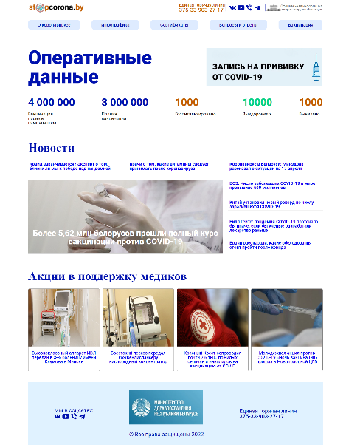

В Google Chrome В Microsoft Edge В Opera